

 : : : ( )

E !"א #$% אF א א J א א

#! " &! " ! (%) | $! " #! " ! ( )
! " #! " *! ()) | #! " &! " ! ('()
( ) , : ( ) , : ( ) , : +
: :
4 = + + = - ,(. /0 1
! = #! × @ = ( ) , 6 75
#! = #! × $ = ( ) , 6 75
$! = #! × # = ( ) , 6 75
$! " #! " ! = ,
CDA )HI F? " 9: F G > ? 9: CDE > ? 9: ;<= > ? @;7AB : ( )
(%) | ( )
()) | ('()
K L 07+ )HI = F J )HI + CDA )HI + ;< )HI : +
– K L 07+ )HI = ;< )HI
– K L 07+ )HI = CDA )HI
P 1 = – K L 07+ )HI = F J )HI
$ – K L 07+ )HI = ( F J )HI + CDA )HI + ;< )HI )
$ – K L 07+ )HI = K L 07+ )HI
= K L 07+ )HI
= – = CDA )HI N O:

; ?. )HS 0 T . F>I0 1 Q77 Q )HI : ( )

E !"א #$% אF א א J א א

* (%) | ( )
& ()) | $ ('()
K U 7V =;1 = : +
= & + $
& = ; ?. )HS
= ! × ! : ( )

! ! (%) | ! ( )
! !! ()) | ('()
! ! = ! × ! : + F? . > Q '' H Q P= 0 P50 T U0= W T H B C ? O: : (*)
XY T Z V[. )HI
4 (%) | # ( )
()) | ! ('()
4 = – & + = U0= \ T Z V[. )HI : +
. U !! ''= 60 < 75 QI _< 0( U #&! '= N ]0 5 H + ^; [ : ($)
K ; ` /0 1 FaT

U #$! (%) | U 4&! ( )
U ! ()) | U *&! ('()
U *&! = !! – #&! = 01 75 : +
U ! = *&! + #&! = K ; ` /0 1
0W c B " $! , F] $ b L F] $ b Q7S E 0W : (&)
P A

F] $ (%) | F] * ( )
F] # ()) | F] & ('()

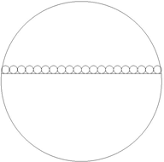
$! b 6 ; C. , b Q75 b : +

E !"א #$% אF א א J א א
F] $ = P A N O: @;d ) ! e7T ;\< f I " !! @;d ) T ;\5 0W C ? O: : (#)
@;7 a @;7JY @;d H B L . @;7Jg
!! ÷ (%) | ! ÷ ( )
*!! ÷ ()) | *! ÷ ('()
!! = @;7 a @;d H ;\5 : +
*! = iL = @;7 a @;d H ;\5 XYL N O:
F] j *!! = j (*!) = j iL = @;7 a @;d H B
* = ! ) ) = @;7JY @;d H ;\5 F] * = iL = @;7JY @;d H ;\5 XYL N O:
F] j $ * = j ( *) = j iL = @;7JY @;d H B
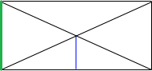
''' ''''' = 'j''''''$'' ''' ''*''' = @;7 a @;d H B f : @;7JY @;d H B Q7=

!!
j *!!
;Ak. P A f : lU . P A L H( : (4)

: (%) | : ( )
: ()) | : ('()
! = : +
)HI F? . ;kn F> ? mT Y C ) U O: ; T Z V[ ] P ( : ( !)
K +T Y (:
* (%) | * ( )
* ()) | ! ('()

* = '*''''×''''$'''' = ($
: +
) = K +T Y )HI

×

, m Y F? Q7 I ] HS T : ! f : ;7` I %U <I oL ? O: : ( )

E !"א #$% אF א א J א א
^;JY
&* (%) | #* ( )
!* ()) | ** ('()
( ! ! × id 5H )HI ) – ( ! × K I )HI ) = , : +

( ! !
× ! ) – ( ! × ) = ,

(( ^; a , )) ** = $* – ! = ,
(U) !* = ** – $! = ^;JY ,
! HS= I T F? ! e I;] L I T F? !! e I;] _V[ : ( )
F> 7= lU p C0a F? <75)

F ? (%) | F ? ( )
F ? * ()) | F ? ('()
6 / F? ! = !! – ! = Q7 I; HS qkDL Q7 I;] H : +
! = <75H T HS T;S $! f I F <L Fs Q , × Q7 I; HS = T
! × ! = T
N ;< F ? = T
= Z bUq( /0 1 CtT = Z C ? O: : ( )
(%) | ;pg ( )
– ()) | u ('()
;pg = – Z : +
;pg = ( + Z ) ( – Z )
u = Z " = Z >

;pg = ( u) + = Z + Z

E !"א #$% אF א א J א א
6 75 T = '''6'''''''×''''6'''''''×''''6''''''' : ( )
6 + 6 + 6

4 ± (%) | ± ( )
! ± ()) | ! ± ('()
6
=6'''''' ''' : +
6 4 = 6
4 = 6
;pg = 4 – 6
;pg = ( + 6 ) ( – 6)
u = 6 = 6 :
: ( *)

Q7= CU 5
I U = < I ] $ S H +  @HB 0 | I U ! = < I ] *$ S H B  @HB 0
7L 7< < f . 7< : +
: H B
U ! D I ]
*$ T %;A =
U *$! D I ] *$
: H +
U D I ]
$ T %;A =
U D I ] $

U *! '= %0 75 QI _< F 5 ^; [ U !! 7<= %0s H + ^; [ : ( $)

E !"א #$% אF א א J א א
( (x ;S ) N S F < %0 ;S] F?

U *! (%) | U *! ( )
U !! ()) | U *! ('()
U *! = *! – !! = F < Q s " U !! = %0 Q s : +
U *! = *! + !! = (x ;S
! Q 5 U0 a b : ( &)

@ * (%) | % ( )
! ( ()) | ! % ('()
@ @ = @ @ × ! : +

! >
% D
@ @ >
%

F> 7= l;p 0 I T 6 H] * y I Q7 s oL ? O: : ( #)

id 5) * (%) | id 5) ! ( )
<75) ! ()) | <75) * ('()

<75) ! = $! × @
: +

<75) *! = $! × %
id 5) ! = <75) ! – <75) *! = F> 7= l;p FaT z0 a K I ] * HS = z {|s T e I ,1 H B C ? O: : ( 4)
Q7 0 T }- >L: ) U O: l;J

$ (%) | $ * ( )
& * ()) | & ('()

K I ] * D z : +

E !"א #$% אF א א J א א
I ] 6 D z0
aI c] /0L
× * = × 6
& * = 6
)HS = + ~]0 0 T " 44 F>I0 1 7 );T ) HI s|s : ( !)
L

(%) | ( )
()) | ! ('()
44 = ( + 6 ) + ( + 6 ) + 6 : +
44 = $ + 6
4 = 6
= 6
= + = + 6 = L )HS " = 6 = . )HS
= ''' '' ''''+''''' '' ''' ''' = L )HS '' = + ~]0
4 =  × $ " 4 = ⁶ & : ( )

Q7= CU 5
 | 6
7L 7< < f . 7< : +
= 6 D & = ⁶ &
* = ( =  D 4 =  × $
c a ~]0 C ? /0 ]. T N = ? # ! P7 a oL ? O: : ( )
Q7Sd )HI 0 T " z07 T N = ? ! HB 0 Pd >S7

Pd = (%) | Pd = ( )
Q7Sd = 4 ()) | Pd = ('()

N = ? ! = z07 T Pd ~]0 : + N = ? ! = & × ! = /0 ]. T Pd ~]0

E !"א #$% אF א א J א א
Pd = = ' ''#''' ''!'''' = ''/'''0''' '']''''.'''' ''' '''T'''' ''''I'''' ' ''' ''' '' '''c'''' ''a''''''' '' ''')'''H'''I''''' = Q7Sd )HI

!
/0 ]. T HB 0 Pd ~]0

U ; HS= K I id 5H %;<I Q7= , FaT : ! I oL ? O: : ( )
c ;< = Q7 I ]

! (%) | $! ( )
*! ()) | &* ('()
u: c ;< = : +
! = ! + ! + ! + ! = K I id 5H %;<I Q7= ,
u: C0L < = ( ! ! × id 5H )HI ) – ( ! × K I )HI ) = ,

( ! !
× ! ) – ( ! × ) = ,

(( ^; a , )) ** = $* – ! = ,
!* = ** – $! = ^;JY ,
I ] / F? * I; = ;7 o ? N B g ! I 0g0 H ; o ? O: : ( ) o ? OtT " N B g 4 I Y I ] / F? *! I; = ;7 N B g I o g
>= ;7 I; C0a C c1 FaT N B g ! I 0g0 H ;

I ] / F? & (%) | I ] / F? $ ( )
I ] / F? 4 ()) | I ] / F? # ('()
I ] / F? & = ' '''*''!'''!''' = '*'''!''''×'''' ''*''''×''''' ''' = ''Q''''7'' '''I''';''' '''' '' '''%'''';''E'''''' ''''g''''' 'B''''''×'''' '''' = I; : +
4* *! + * Q7 I; /0 1

. )HS = + ~]0 0 T " 4$ F>I0 1 7 );T ) HI ] : ( *)

E !"א #$% אF א א J א א
L

$ (%) | $ ( )
$ ()) | $ ('()
: +
4$ = ( ! + 6) + (# + 6) + ($ + 6) + ( + 6) + ( + 6) + 6
4$ = ! + 6 $
$$ = 6 $
$ = 6
$ = + $ = + 6 = L )HS " $ = 6 = . )HS N O:
$ = '' '' ''' '''' = ''$'' ''''+''''$''' ''' = = + ~]0
€ % 0W 0 T " $! = , " F] $ = € 0W = % 0W : ( $)
$ (%) | ] $ ( )
] ()) | ] ('()
€ 0W = % 0W C ;?O C. Q75 b : +
$! = 6 ;
$! b N A @HI < N O:
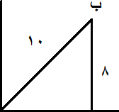
$! = ÷ ! " ! = $! u #! C.
/|E. b N O:
F] $ = % € 0W
% \< K 7s HB: H( : ( &)
( ! " # ) (%) | ( # " $ ) ( )
( # " ! ) ()) | ( $ " # ) ('()
{U0G 7T ;L _L Q : +
(@HI < ) + (#) = ( !)

(@HI < ) + $ = !!

E !"א #$% אF א א J א א
$ – !! = (@HI < )
$ = (@HI < )
$ = @HI < (# " $) = (/ p U9 " @HI < ) = % \<
I ] / F ? ! = 7L I;] " I ] / F ? !! = . I;] C U 7] : ( #)
F ? ! F> 7= (id 5H =) l;p C0a f

<75) *! (%) | <75) ! ( )
<75) ! ()) | <75) !! ('()
I ] = ' '''!''' = ''''''''' '''!'''''''''' = '' ''''T'' '' '''' '' '' '' = Q , : +

! !! u !
/ – /

<75) ! = $! × = Q , " <75) f : I ] Q 0+L
! + ! × + ! × : ( 4)

! (%) | ! ( )
!! ()) | ('()
! = ! + !! + !!! : +
: ( !)

Q7= CU 5
× × × × | * × * × * × * × 6
6 7< T;S zHS 7T ? ;7G K 7\S : +
> 0W ‚ < Q p H " ‚ < Q ; # € + HB 0 %0 C ? O: : ( )
ƒ O Q e I Qa %0s F? . ;

& (%) | $ ( )
4 ()) | # ('()
% 0s # = c ;< = # = ''' '' ''''' = % 0s. )HI : +
#

& (%) | # ( )
# ()) | *# ('()
# = ( $ + ) u #! = - ; + , : + u: (Q75 b ) - ;AV , H(0L
E !"א #$% אF א א J א א
6
$
: a` T 6 75 H( : ( )
6
$
& = ÷ # " # = u #! u: (Q75 b ) - 5U, , H(0L
# = ÷ 4$ " 4$ = # u #!
*# = ( # + & ) u #! = 6 ,
F] * = f . @;d H B " F] * a` B : ( ) PW < B H( " F] * = 7L @;d H B
F] ! (%) | F] * ( )
F] * ()) | F] ! ('()
F] * = * – $! = * – ( * + * ) = PW < B : +
! * !

7S7 \ ) HI. Q C Q7B ^{C} = C : ( )
Q7= CU 5
C
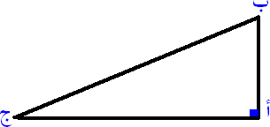
7L 7< > f . 7< : +
= C @ i7<+
, Fd 5 : ( *)
Q7= CU 5
| % | + | € | | | € % | + | € |

7L 7< < f . 7< : + Q ;k. Q7S A Q ? 0W Q ; ? ; 0 0W d Yk Q

E !"א #$% אF א א J א א
€ < € % " % < € % Q7 7< Q € †q+L N O:
% < € % N B g 4 (%) T C0a N B g ( ) T I C0a H I % y Q7 H : ( $)
B; I ] F? . N B g ! T g N B g & I T €;VT (%) f : ( ) Q ;T ] O:

(%) | ( )
$ ()) | ('()
K I ] $ B; @H : + N B g I (%) T C0a ( ) Q N B g & I €;k (%) o750 c B N B g ! I g 0 Qa
K I ] $ = – ! = B; @H
* y y f I < < ( ! ) )HS : ( &)
(%) | ( )
()) | ;pg ('()
! ! = )HS C. ;pg ‡ ;p T PAL : + (i<+ j;` ) ( )HI ;pg @) B O: f I < <
(i<+ j;` ) f I < < e 5U /0 1 C ? O: f I < < (i<+ j;` ) * ;pg @) B C ? O: * f I < <

= ! % + ! !$ * + & + @
+ ! * : ( #)

(%) | ( ( )
@ ()) | ! ('()

! = ! !$ * " ! = ! * : +

E !"א #$% אF א א J א א

( ₌
! * =

* ₊
! )
= +

! )
= ! ^ ₊

! )
= ! % +
! + & + @
+ !

= ! % + ! !$ * + & + ! * : ( 4)

(%) | ( ( )
@ ()) | ! ('()
! = ! !$ * " ! = ! * : +

= + = ! ^ +
*
= ! % +
! + & + !

@;`I l = C H= 7L s 7L s l = C H= ] ] €U) HSY C e a ~5 : ( !)
€UH b0 + F | Q )HI 5 T . l = C H= @;`I

! (%) | ! ( )
! ()) | $! ('()
;Jg. ; ` XI A H(0L : +
× = $
× × = #
* × = !
× × = S U ;a ; ?
= S U ;a ; ?
* = * S U ;a ; ?
! = * × × × × = ;Jg. ; ` XI A
'6'''''' Q '' ''''' = ''' '''' Q '' ''''' T C ? : ( )
* *

'6' ''''' × '' ''''' = ''' '''' × '' ''''' : +

E !"א #$% אF א א J א א
*

*
(%) | @ ( )
$ ()) | # ('()

K < Q _ V ! T %;A =
6 = $
# = 6
(U ^; [ O: e 4$ >(U k e 4! H k ) Q , ;S] C ? O: : ( )
k ) };S] H €U k };S] Q7= l;p FaT . U # ''= H €U k Q Q , =
H

K9 U (%) | Q7 U ( )
K9 U * ()) | K9 U ('()
e #!! = !! × # = e > = Q , 75 : +
; *! = 4$ ÷ #!! = K ; )HI K| $ = 4! – 4$ = @) , U H<
K9 U = e !! = *! × $ = 7< N O:
; # e 0W ~k ? C0a 7+= e\7\V = 0 5 F? !! e 0W i ;W : ( )
. U XYL b HB 0 ; ~7\V p a oL ? O: . ; Q7\V Q7= T
e\7\V = z 7< U Q i ;\ q X a FaT

U #!!!! (%) | U !!!! ( )
U &!!!! ()) | U $!!!! ('()
; !!!!! = !!! × !! = i ;\ 0W : + Q7\V Q7= T : ~\V i ;\
: #

! = + # = - ,(. /0 1

E !"א #$% אF א א J א א
; #!!!! = !!!!! × * = ~\V i ;\ 0W
U !!!! = #!!!! × ! = ~\V i ;\ p a
)HS q s|s b FaT @ b )HI S C ? O: : ( )

# (%) | * ( )
()) | @ ('()

* = @
: +

6 = )HS ˆ;pL
* = 6 D * = 6 × 4

* =
*
× = 6
N O:

7\ B e B
! " # " $ eI|E 0W , Fd 5 : ( *)
7\ ~7+ B " F] $ eS E 0W

F] * (%) | F] ! ( )
F] ()) | F] * ('()
/ p U9 × @HI < × ! = B : +

F] = $ × # ×
! = B

7\ B = B
ˆ;S × 0\ =
ˆ;S × $ = F] = ˆ;S N O:

F] ! = ! × = ( + $ ) = ( ˆ;S + 0\ ) = 7\ ~7+

E !"א #$% אF א א J א א
= ''&''' ''''×'''' ' ''' ''''' U H< 75 : ( $)
! × *

(%) | ( )
& ()) | $ ('()

= – 6 # + 6 – 6
$ = × 4 = × : + CtT u = 6 oL ? O: : ( &)

! u (%) | u ( )
u ()) | u ('()
u = – ( u ) # + ( u ) – ( u ) : +
T . H>T P {|s 0 HS] P HS] P XSE H + P C ? O: : ( #)
H + P f : H>T P L

: (%) | $ : ( )
: ()) | : ('()
H>T P = HS] P " HS] P = H + P : +
H>T P ( ) = H + P N O: H>T P $ = H + P
u: H + : H>T
$ :
: ( 4)

Q7= CU 5
u + u | u × u × u × u × u
7L 7< < f . 7< : +
u = f . 7<

.... "
4 ! "
& ! "
* !"
!
u = 7L 7<
: S= ? : (*!)

E !"א #$% אF א א J א א

! (%) | ! ( )
! ()) | ! ('()

XSE b 7\ B
! : +
o= s )HI ~
.... " $ " * " " " : z < b);p ) HI. = m7+Y )HS
! " # " $ eI|E 0W , Fd 5 : (* )

7\ ~7+ c B " F] $ = 7\ P E 0W 7B B
F] & (%) | F] # ( )
F] ()) | F] ! ('()
/ p U9 × @HI < × ! = B : +

F] = $ × # ×
! = B

B × = 7\ B
× = 7\ B
F] # = 7\ B
F] # = ˆ;S × 0\
F] # = $ × # F] # = × = ( $ + # ) = ( ˆ;S + 0\ ) = 7\ ~7+

@DT a ! c7YL C ? d . {| %|\ f I @DT a oI ]UH : (* )

E !"א #$% אF א א J א א
@DT a FaT . U !!! 0 5 e QI U !! ''= H , L

U $!! (%) | U !! ( )
U #!! ()) | U !! ('()
6 = @DT a ˆ;pL : +
6 = c7YL + L c7YL + c7YL

6 = 6 !
+ !! + 6 !
+ !!!

K < Q _ V ''' T %;A = 6 = 6 + !! + 6 + !!!
6 = 6 + !!
6 = !!
U !! = 6
U !! = @DT a N O:
= % ! * : (* )

! * (%) | ! * ( )
! ! * ()) | ! * ('()
! ! * = ' '''!'' '' '''*'''' : +
!!
; I L H>T † SE s|s HS] ; I y HS] ; I XYL H + ; I : (* )
H>T ; I f : H +

: (%) | : ( )
: ()) | : ('()
: + H>T ; I : HS] ; I : H + ; I

... : :

E !"א #$% אF א א J א א
: : ...
T L ;\ T . ;\ %;A=
... : $ :
: $ : ...

: $ :
: = H>T ; I : H + ; I N O:

: (**)

Q7= CU 5
/( / ) | /( / )
7L 7< = f . 7< : +
! = ! × ! = ÷ ! = f . 7<
! = ! × ! = ÷ ! = 7L 7<
= 6 CtT '/'' '$'']''''' = ^{u} 6 oL ? O: : (*$)

] $ (%) | / ] ( )
()) | ] ('()
''/'' ''']'''' = '6'' '''''' : +
$

/ ]
$ = 6/ ]
''''$''''''' = 6

/ ]
= ''/ ' '''']'''' × '''$'''''''' = 6

/ ] / ]

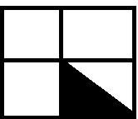
= e ? a` f :  ,1 L : (*&)

E !"א #$% אF א א J א א
# : (%) | # : ( )
* : ()) | : ('()
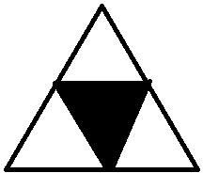
# = e ? a` " =  ,1 : +
# : =
= e ? a` f :  ,1 L : (*#)
# : (%) | : ( )
: ()) | : ('()

: = D
= e ? a` " =  ,1 : +
: (*4)

Q7= CU 5
u + u | u × u × u
7L 7< < f . 7< : +

u = 7L 7<
" u = f . 7<
: ($!)

Q7= CU 5
@ | & + !
7L 7< < f . 7< : +
6 / = Z 6 7B >7T P< 6 \< " Z / 7< S\5 ƒ H : ($ )
= ''6'''''''/'''''+''''Z''''''''/''''' H(
Z 6

(%) | ( )
()) | ('()

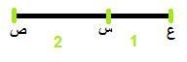
a` c B : +

E !"א #$% אF א א J א א
= Z 6 " = 6 / " = Z /
= '' ''''' = '' ''''+'''' ''''' = ''6'''''''/'''''+''''Z''''''''/''''''
Z 6
: : * = Q ,d T f I U 4!! UH5 @,d ( / 0 C ]UH K) U : ($ )
; ?. c7YL C0a FaT

U *!! (%) | U &!! ( )
U #!! ()) | U $!! ('()
4 * = + + * = - ,(. /0 1 : +
U *!! = 4!! × ' '' '''*'''' = . c7YL

4 *
U $!! = 4!! × '4''' ''*'''' = L c7YL
U #!! = 4!! × ''' '''''' = c7YL
4 *
U #!! = ; ?. c7YL N O: U H< = Q=9 ; I QI H , %. ; I ] &# = e = %. ; I /0 1 C ? O: : ($ )
%. ; I FaT ] #

] (%) | ] * ( )
] # ()) | ] ! ('()
Z = Q=9 ; I " 6 = %. ; I ˆ;pL : +
&# = Z + 6
# + Z = 6
f . ) S T 7L ) S ˆ0SL N O:
&# = Z + # + Z
# – &# = Z
$! = Z
! = Z

] # = # + ! = %. ; I " e ] ! = Q=9 ; I

E !"א #$% אF א א J א א
= ' '''!''4''' ''#'' ''''×'''''4'' ''4'''#'''' : 7 n 7 S Š L %;5 : ($ )
!4

*! (%) | ! ( )
! ()) | $! ('()
$! = (: %;5 &* = ' ''' ''!'''!'''' = ' '' '''!''''×'''' '''!'''' : +
>S\5 P7\ < Hg <75) a ; *! I; = T P\5 d P7\ : ($*)
I ] P=U HS= > 7= T C0a F? . <75) a ; &

U ! (%) | U ! ( )
U ! ()) | U !! ('()
; &*! = * × *! = T d P\5 : +
; !#! = * × & = T < Hg P\5
; ! = &*! – !#! = l;p
: ($$)

Q7= CU 5
@ | ( ! + &) ÷
7L 7< = f . 7< : +
[ ! + & ] ÷ = f . 7<

@ =
@ × = f . 7< D
! % ÷ = f . 7<

†0] 5U FaT K U ) ^;k. KU ) OtT 5U ! P \ @U ) ! S \ U H : ($&)
P \
5U $ (%) | 5U $ ( )
5U $ ()) | 5U $! ('()

5U ! D @U ) ! : +

E !"א #$% אF א א J א א
* f I < =
5U $ D K U )
C0a7] z0 $! HS T - S=U. z07 C ? O: : ($#)

- s| (%) | Q7 s9 ( )
o ()) | HB. ('()
$ = Q7 s9 " * = HB. " = o " = S 1 " = ‹7 V " = - S=U. : +
& = - s| (( z0 $! '' 0g0 z 5 = *$ = & × # 7B - s| z0 T ~<T & )HS K pI A ))
$! = o " *4 = S 1 " *# = ‹7 V " *& = - S=U. " *$ = - s|
z0 $! HS= = HB.
S q 1Lx I 4 l;J F? z0 T I 1L: I P7\ : ($4)

z (%) | z ( )
z $ ()) | z * ('()
z0 D I : + z0 6 D I 4
aI c] /0L
× = 4 × 6 z = 6
PT) FaT . _7 < Q U *! ''= 5 %0s U &# '= _7 5 H + ^; [ O: : (&!)

U !$ (%) | U !! ( )
U !* ()) | U ! ('()
U # = *! – &# = %0 Q s : +
U !$ = # + &# = PT)

75 QI < 0 + >( U 4#! 7<= I ] ^; [ C 7 ] C ? O: : (& )

E !"א #$% אF א א J א א
0 e ; ` /0 1 CtT U !! ''= I

U $*! (%) | U **! ( )
U $! ()) | U *$! ('()
U *#! = !! – 4#! = 0 + Q s : +
U *$! = *#! + 4#! = K ; ` /0 1
z0 C0a7] z0 #* HS T Q7 s9 z07 C ? O: : (& )
HB. (%) | Q7 s9 ( )
o ()) | - s| ('()

!!
$ = o " * = S 1 " = ‹7 V " = - S=U. " = - s| " = Q7 s9 : +
(( HB. z0 T ~<T & )HS K pI A )) & = HB. (( #* '' HB z0 5 = # = & × )) 5 = & ÷ #* z0 #* HS= = - s| " #* = Q7 s9 " # = HB.

6 *
6 , 6 75 H( : (& )

F] * (%) | F] !! ( )
F] ! ()) | F] *! ('()
( 4! " * " * } ) Q75 b , Fd 5 : +
&!
Z
F] !! = 6
Z , 6 75 H( : (& )

* (%) | * ( )
! ()) | &! ('()
! = &! u #! = &! '' a , : +
&!
Z
&! '' a P ) = ! = Z , 6 75

= Z + 6 75
! = Z + 6 : (&*)

! (%) | ! ( )
()) | ! ('()

* 6
T ) S %;A = : +

&!
! = Z + 6 D ( ! = Z + 6 )

6 75 : (&$)

* (%) | * ( )
! ()) | &! ('()
! = &! u #! = &! , a : +
*
6
&! !
F †;B a[ f I ;Œ = ! = 6 ,

'6''''''' Q '' ''''' = '' '''' Q '' ''''' : (&&)
* *
(%) | ( )
$ ()) | * ('()

$ = 6 D
'6'''''''' = '' ''''' D '6''''''' × '' ''''' = ''' ''' × ' ''''' : +

! * * *

E !"א #$% אF א א J א א
N B g 4 (%) H T I N B g ( ) H T I oL ? O: : (&#) N B g & I (%) H o g ( ) o750 = N B g & I ( ) Q @;d \ oS 5 O:
B; o5;J ] FaT . (%) o750 =

K I ] (%) | Q7 I ] ( )
K I ] & ()) | K I ] ('()
(%) H T N B g 4 I oL ?( ) H T N B g I oL ? H I : +
Q7 H Q7= K I ] = 4 – = l;p N O: N B g = – & = (%) H T I N O: ( ) H T N B g & I @;d \ oS 5
(%) H o750 = N B g & I @;d \ o g

K I ] = – & = B; o5;J ] N O: F? . 1 ! HB 0 z07 = P7 Pd = ? " 1 # ! /0 ]. = P7 a : (&4)

E !"א #$% אF א א J א א
a T I )HI
* (%) | ! ( )
()) | ('()
1 ! = & × ! = /0 ]. T K|1 Q Pd = ? c7YL : + K|1 Q Pd = ? c7YL ÷ /0 ]. T I K|1 )HI = a T I )HI
Pd = = ! ÷ # ! = a T I )HI
;pg < Z " ;pg > 6 : (#!)

Q7= CU 5
Z ÷ 6 u | Z 6
7L 7< > f . 7< : +
= Z " u = 6 ˆ;pL
u = × u = f . 7<
= ÷ ( u) u = 7L 7<
! = Z " ! u = 6 ˆ;pL

! u =
! ×
! u = f . 7<

= ! ÷ ( ! u) u = 7L 7<
( $ )
= ''''''''''''''' : (# )

* (%) | # ( )
()) | & ('()
# = ' ''' '''' : +

@- ;5 >7T P7\ <75) FaT " <75) ! T +pg ! @- ;5 ] P7\ : (# )

E !"א #$% אF א א J א א
+pg !
<75) * (%) | id 5) ! ( )
<75) ! ()) | id 5) * ('()
<75) !D +pg ! : +
f I < = id 5) ! D +pg !
P N9 U FaT . N9 U Q ;`S= H k P bq XSE H + P N9 U *! H + P : (# )
H k
* (%) | ! ( )
! ()) | ! ('()
! + H k P = H + P : +
! + ( * × ) = *!
! + ! = *!
U * H k P N O:

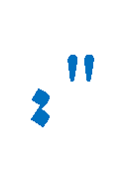
"

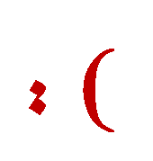َعاْٞ ايهًُات :



 | 
 | 

 | 
 | 

 | 
 | 

"
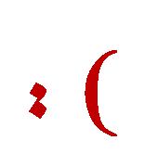

 | 
 | 

 | 

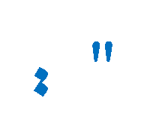
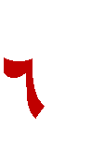



 | 



 | 
 | 

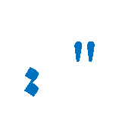
.

"

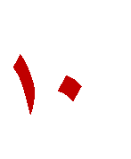

 | 
 | 

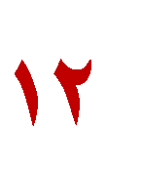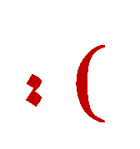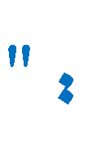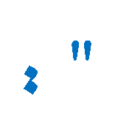
" :
"


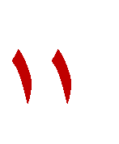

 | 

 | 
 | 

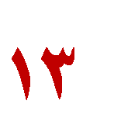

 | 

"
"
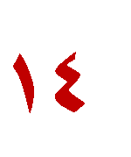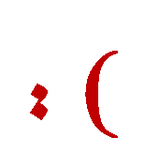

 | 

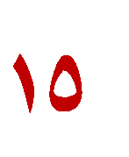

 | 
 | 

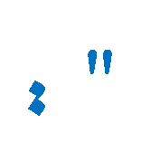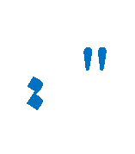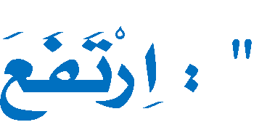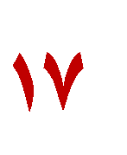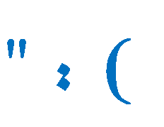
"
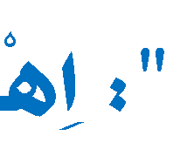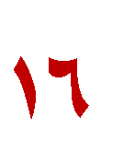
"

 | 
 | 

 | 
 | 

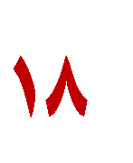

 | 
 | 

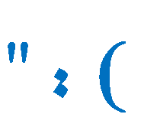"
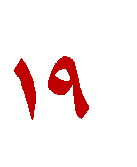



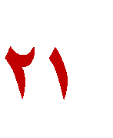
.

"

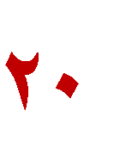



 | 

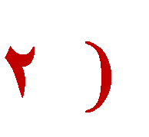



"
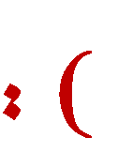

 | 
 | 

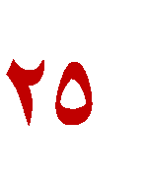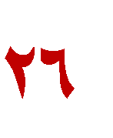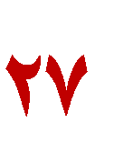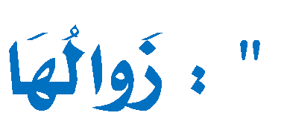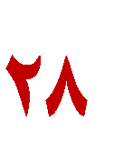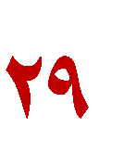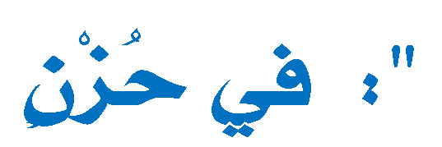
"
"
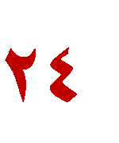

 | 
 | 



 | 
 | 

 | 

 | 




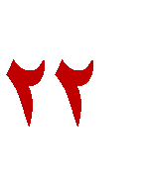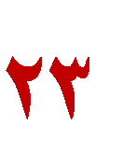
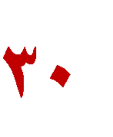


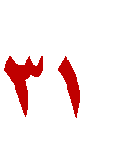(

 | 









 | 
 | 

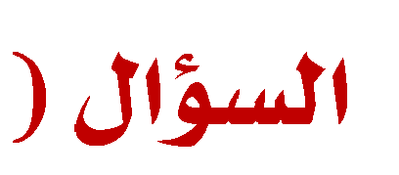


 | 
 | 
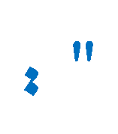.


ايتٓاظس ايًفعٞ :

 | 
 | 

 | 



 | 

 | 
 | 

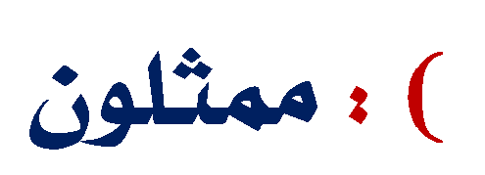


 | 

 | 
 | 

 | 
 | 

 | 
 | 

 | 
 | 

 | 
 | 

 | 
 | 

 | 








 | 
 | 



 | 
 | 

 | 
 | 




















اضتٝعاب املكسٚ٤ :
قطع١ عٔ االقتصاد َهْٛ١ َٔ 4 أقطاّ
قطع١ عٔ املا٤ ٚاألَطاز َهْٛ١ َٔ 5 أقطاّ
قطع١ عٔ ايٓاضو ٚابٔ عسع
قطع١ عٔ اهلاٜربتهطت (ايهتاب اإليهرتْٚٞ)

قطع١ عٔ ايػصٚات ايبشسٜ١ أٜاّ ارتًفا٤ ايساغدٜٔ ٚايعصس األَٟٛ َٚعسن١ ذات ايصٛازٟ
قطع١ عٔ اذتطاز٠ اإلضالَٝ١ َٚا ْكٌ َٓٗا يًػسب
 َٔ نتاب نًًٝ١ ٚدَٓ١ -ايٓاضو ٚابٔ عسع :
قاٍ دبػًِٝ املًو يبٝدبا ايفًٝطٛف:
قد مسعت ٖرا املجٌ .فاضسب يٞ َجٌ ايسدٌ ايعذالٕ يف أَسٙ َٔ غري زٜٚ١ ٚال ْعس يف ايعٛاقب .
قاٍ ايفًٝطٛف: إْ٘ َٔ مل ٜهٔ يف أَسٙ َتجبتاً مل ٜصٍ ْادَاً ٜٚصري أَسٙ إىل َا صاز إيٝ٘ ايٓاضو َٔ قتٌ ابٔ
عسع ٚقد نإ ي٘ ٚدٚداً .
قاٍ املًو: ٚنٝف نإ ذيو؟
قاٍ ايفًٝطٛف: شعُٛا إٔ ْاضهاً َٔ ايٓطاى بأزض دسدإ ٚناْت ي٘ اَسأ٠ مجًٝ١، فُهجا شَٓاً مل ٜسشقا ٚيداً
ثِ محًت َٓ٘ بعد اإلٜاع فطست املسأ٠ ٚضس ايٓاضو بريو فشُد اهلل تعاىل ٚضأي٘ إٔ ٜهٕٛ اذتٌُ ذنساً
ٚقاٍ يصٚدت٘: أبػسٟ فإْٞ أزدٛ إٔ ٜهٕٛ غالَاً يٓا فٝ٘ َٓافع، ٚقس٠ عني، أختاز ي٘ أسطٔ
األمسا٤ ٚأسطس ي٘ ضا٥س األدبا٤.
فكايت املسأ٠ :َا ذنًُو أٜٗا ايسدٌ عً٢ إٔ تتهًِ مبا ال تدزٟ أٜهٕٛ أّ ال؟
َٚٔ فعٌ ذيو أصاب٘ َا أصاب ايٓاضو ايرٟ أزام عً٢ زأض٘ ايطُٔ ٚايعطٌ .
قاٍ هلا: ٚنٝف ذيو؟
قايت: شعُٛا إٔ ْاضهاً نإ دنسٟ عًٝ٘ َٔ بٝت زدٌ
تادس، يف نٌ ّٜٛ زشم َٔ ايطُٔ ٚايعطٌ ٚنإ ٜأنٌ َٓ٘ قٛت٘ ٚسادت٘ ٜٚسفع ايباقٞ
ٚدنعً٘ يف دس٠، فٝعًكٗا يف ٚتد يف ْاسٝ١ ايبٝت ست٢ أَتألت فبُٝٓا ايٓاضو ذات ّٜٛ
َطتًل عً٢ ظٗسٙ ٚايعهاش يف ٜدٙ ٚادتس٠ َعًك١ عً٢ زأض٘، تفهّس يف غال٤ ايطُٔ ٚايعطٌ، فكاٍ: ضأبٝع َا يف ٖرٙ ادتس٠ بدٜٓاز ٚأغرتٟ ب٘ عػس٠ أعٓص، فٝشبًٔ ًٜٚدٕ يف نٌ مخط١ أغٗس بطٓاً، ٚال تًبح قًٝالً ست٢ تصري غُٓاً نجري٠ إذا ٚيت أٚالدٖا، ثِ سسز عً٢ ٖرا
ايٓشٛ بطٓني فٛدد ذيو أنجس َٔ أزبعُا٥١ عٓص، فكاٍ: أْا أغرتٟ بٗا َا٥١ َٔ ايبكس، ٚأغرت٣ أزضاً ٚبرزاً، ٚأضتأدس أنس٠ ٚأشزع عً٢ ايجريإ، ٚأْتفع بأيبإ اإلْاخ

ْٚتادٗا فال ٜأتٞ عً٢ مخظ ضٓني أال ٚقد أصبت َٔ ايصزع َاالً نجرياً، فأبين بٝتاً
فاخس ًا ٚأغرتٟ إَا٤ ٚعبٝد، ٚأتصٚز اَسأ٠ مجًٝ١ ذات سطٔ، ثِ تأتٞ بػالّ ضسٟ جنٝب،
فأختاز ي٘ أسطٔ األمسا٤، فإذا تسعسع أدبت٘ ٚأسطٓت تأدٜب٘ ٚأغدد عًٝ٘ يف ذيو، فإٕ ٜكبٌ َين، ٚإال ضسبت٘ بٗرٙ ايعهاش٠ ٚأغاز إىل ادتس٠ فهطسٖا، فطاٍ َا نإ فٝٗا عً٢ ٚدٗ٘ ٚإمنا ضسبت يو ٖرا املجٌ يهٞ ال تعذٌ برنس َا ال ٜٓبػٞ ذنسٙ، َٚا ال تدزٟ أٜصح
أّ ال ٜصح فاتعغ ايٓاضو مبا سهت شٚدت٘. ثِ إٕ املسأ٠ ٚيدت غالَاً مجٝالً ففسح ب٘
أبٛٙ ٚبعد أٜاّ سإ هلا إٔ تتطٗس. فكايت املسأ٠ يًٓاضو: اقعد عٓد ابٓو ست٢ أذٖب إىل اذتُاّ فأغتطٌ ٚأعٛد ثِ إْٗا اْطًكت إىل
اذتُاّ، ٚخًفت شٚدٗا ٚايػالّ فًِ ًٜبح إٔ دا٤ٙ زضٍٛ املًو ٜطتدعٝ٘ ٚمل دند َٔ رنًف٘ عٓدابٓ٘ غري ابٔ عسع دادٔ عٓدٙ نإ قد زباٙ صػرياً فٗٛ عٓدٙ عدٌٜ ٚيدٙ فرتن٘ ايٓاضو عٓد ايصيب ٚأغًل عًُٝٗا ايبٝت ٚذٖب َع ايسضٍٛ. فدسز َٔ بعض أسذاز ايبٝت سٝ١ ضٛدا٤ فدْت َٔ ايػالّ فطسبٗا
ابٔ عسع ثِ ٚثب عًٝٗا فكتًٗا ثِ قطعٗا ٚا َتألفُ٘ َٔ دَٗا...
ثِ دا٤ ايٓاضو ٚفتح ايباب فايتكاٙ ابٔ عسع ناملبػس ي٘ مبا صٓع َٔ قتٌ اذتٝ١. فًُا زآٙ ًَٛثاً بايدّ
ٖٚٛ َرعٛز طاز عكً٘ ٚظٔ أْ٘ قد خٓل ٚيدٙ ٚمل ٜتجبت يف أَسٙ ٚمل ٜتٛ فٝ٘ ست٢ ٜعًِ سكٝك١ اذتاٍ
ٜٚعٌُ بػري َا ٜعٔ َٔ ذيو ٚيهٔ عذٌ أبٔ عسع ٚضسب٘ بعهاشٙ ناْت يف ٜدٙ عً٢ أّ زأض٘ فُا. ٚدخٌ ايٓاضو فسأ٣ ايػالّ ضًُٝاً سٝ ًا ٚعٓدٙ أضٛد َكطع. فًُا عسف ايكص١ ٚتبني ي٘ ضٛ٤
فعً٘ يف ايعذً١ يطِ عً٢ زأض٘ .
ٚقاٍ: يٝين مل أزشم ٖرا ايٛيد ٚمل أغدز ٖرا ايػدز ٚدخًت اَسأت٘ فٛددت٘ عً٢ تًو اذتاٍ .
فكايت ي٘: َاغأْو فأخربٖا بارترب َٔ سطٔ فعٌ ابٔ عسع ٚضٛ٤ َهافأت٘ ي٘ .

- فكايت: ٖرٙ مثس٠ ايعذً١ فٗرا َجٌ َٔ ال ٜتجبت يف أَسٙ بٌ ٜفعٌ أغساض٘ بايطسع١ ٚايعذً١
اهلاٜربتهطت :
اهلٝربتهطت ٖٛ ايتعبري ايٛصفٞ ألسدخ أغهاٍ ايهتاب١ اإليهرتْٚٝ١، ٖٚٛ ٜػهٌ ْصا إيهرتْٚٝا ٜستبط
بٓصٛص أخس٣ عٔ طسٜل زٚابط داخٌ ايٓص، ٚايهًُ١ Hypertext ميهٔ تسمجتٗا سسفٝا (ايٓص
ايفا٥ل)، ٖٚٞ تسمج١ غري َعرب٠ عٔ صفات اهلٝربتهطت، َٚٔ ثِ آثسْا نتابتٗا باذتسٚف ايعسبٝ١ نُا تٓطل

يف يػتٗا األصًٝ١ .ٜٚجري االْتػاز ايٛاضع يًهًُ١ اإليهرتْٚٝ١ ٚايػاغ١ عً٢ سطاب ايهًُ١ املطبٛع١
ٚايٛزم قطٝ١ ايٓص اإليهرتْٚٞ ٚإَهإ اختفا٤ ايٓص املطبٛع باعتبازٙ َسسً١ َٔ َساسٌ تهٓٛيٛدٝا ال
ميهٔ هلا ارتًٛد َجًُا نٓا ْتصٛز. فٌٗ ميهٔ إٔ ٜٓكسض ايهتاب املطبٛع؟
يٓبدأ قص١ ايهتاب١ َٔ ايبداٜ١ ست٢ ْطتطٝع فِٗ قطٝتٓا، فكد ناْت ايًػ١ (ايػفٗٝ١) أٚىل ٚضا٥ٌ االتصاٍ
ا ّيفعاي١ بني ايبػس،ٚاختصست بإَهاْاتٗا ايداخًٝ١ اهلا٥ً١ شَٔ ايتعبري ٚأَدت٘ بدق١ مل تهٔ ممهٓ١ َٔ

ايهالّ
ٖرٙ ايًػ١ ٚيدت املعسف١ اإلْطاْٝ١ نًٗا، األضاطري ٚايعًِ ٚايدٜٔ ٚايفًطف١. إال إٔ
دْٚٗا. يف

املٓطٛم املٛيٛد يف ايصٛت ٚاذتادخ يف ايصَٔ ال ميهٔ إٔ ذنفغ يٓا خرب٠ نُا ٖٞ، نُا أْ٘ مل ٜهٔ قادزا
عً٢ االْتكاٍ اذتس يف ايصَإ ٚاملهإ. َٚٔ ثِ دا٤ت ايهتاب١، ٚايطباع١، ٚايهُبٝٛتس (ايهتاب١ اإليهرتْٚٝ١)
نتهٓٛيٛدٝا اخرتعٗا اإلْطإ يف ستاٚي١ يتدصٜٔ ايهًُ١ ٚضُإ ضٗٛي١ ْكًٗا يف املهإ ٚاالستفاظ بٗا
َٚٔ ثِ اضتعادتٗا يف أٟ ٚقت يف ايصَإ.
عً٢ إٔ ٖرٙ ايتكٓٝات اييت تتعاٌَ َع املعسف١ ايعكًٝ١ تعبرياً ٚختصٜٓاً، ٚتٓعُٝاً، ٚتداٚالً، َازضت، ٚالتصاٍ متازع، تأثرياً درزٜاً عً٢ ايعكٌ ْفط٘، فعً٢ ضبٌٝ املجاٍ َٚٓر ايطتٝٓٝات َٔ ايكسٕ ايعػسٜٔ دزع نجري َٔ ايباسجني تأثري ايهتاب١ ايٓطدٝ١ ٚايطباع١ عً٢ عكٌ اإلْطإ ٚدٜٓاَٝات٘ ايٓفطٝ١ ,َٚٔ ثِ تأثري ذيو عً٢ تصٛزٙ يرات٘ ٚعالقت٘ بايهٕٛ ٚاآلخسٜٔ ٚبايتايٞ عً٢ تصٛزٙ ايعكٝدٟ ٚايفًطفٞ، مما ٜعين إٔ ايتشٍٛ يف

إىل أخس٣ بٌ إْ٘ ٜعين ايتشٍٛ إىل عكٌ آخس.
تهٓٛيٛدٝا املعسف١ يٝظ زتسد حتٍٛ َٔ تكٓٝ١
َٔ ايٛزم إىل ايػاغ١

إٕ عالقتٓا َع ايهتاب١ عً٢ األٚزام عالق١ محُٝ١ ,فٓشٔ ايرٜٔ خنًل ايهًُات املهتٛب١، بٌ إٕ عًُٝ١
تعًِٝ ايهتاب١ ذاتٗا ٖٞ يف اذتكٝك١ تدزٜب ايعكٌ يتٛظٝف عطالت ايرزاع يتتشهِ يف تصٜٛس اذتسٚف
ٚايهًُات يٓػهٌ َٓٗا َاد٠ املعسف١.ٜٚس٣ ٚايرت أْٚر يف نتاب٘ (ايػفاٖٝ١ ٚايهتاب١) إٔ ٖرٙ ايعًُٝ١
ايبطٝط١ يف ظاٖسٖا غّٝست ايٛعٞ اإلْطاْٞ نُا مل ٜػريٙ أٟ اخرتاع آخس، فكد سٛيت ايهًُ١ املٓطٛق١ - املطُٛع١ ٚاذتادث١ يف ايصَإ إىل نًُ١ َس٥ٝ١ ستصٛز٠ يف املهإ، أٟ أْٗا سٛيت املعسف١ ايعكًٝ١ إىل
غهٌ َادٟ ٖٛ ايهًُات املهتٛب١. يٝظ ٖرا فكط بٌ إٕ ايهًُ١ املهتٛب١ غري قابً١ يًدسض أٚ املطا٤ي١، ٜكٍٛ أْٚر: ...( ٚيٝظ مث١ طسٜك١
َباغس٠ يدسض ايٓص ست٢ بعد ايتفٓٝد ايهاٌَ يًهتاب، ٜعٌ ايٓص ٜكٍٛ َا قاي٘ َٔ قبٌ متاَا ٖٚرا ٖٛ

أسد أضباب غٝٛع عباز٠ (ايهتاب ٜكٍٛ)، مبعٓ٢ إٔ ايكٍٛ صشٝح، ٖٚٛ أٜطاً أسد األضباب اييت َٔ أدًٗا
أسسقت ايهتب.) ٚعً٢ ايٓكٝض َٔ ايهًُ١ املهتٛب١، فإٕ ايهًُ١ اإليهرتْٚٝ١ يٝظ هلا ٚدٛد َادٟ، فُا ٜعٗس عً٢ ايػاغ١
ٖٛ ايتعبري االفرتاضٞ الضتدعا٤ املٓاظس ايسقُٞ Digital يًشسف، فايهاتب إىل ايهُبٝٛتس، ٚايكازئ َٔ
ايػاغ١ ٜدزى أْ٘ يٝظ أَاّ نًُات َادٜ١ سكٝكٝ١ َجٌ ايٓص املهتٛب أٚ املطبٛع بٌ أْ٘ أَاّ سصّ
إيهرتْٚٝ١ تٓدفع َٔ أْبٛب ايهاثٛد ايكابع خًف ايػاغ١ يهٞ تػهٌ عً٢ ضطشٗا خٝاالت تػب٘ ايهًُات،
َٚا إٕ ُٜفصٌ ايتٝاز ايهٗسبٞ عٔ ادتٗاش ست٢ ختتفٞ ايهًُات ٚال ميهٔ اضتعادتٗا. ٚست٢ يٛ أزاد ختصٜٓٗا،
فإٕ ذيو ٜتِ بػهٌ زقُٞ أٜطا ضٛا٤ عً٢ األقساص املُػٓط١ أٚ ايطٛ٥ٝ١، فٗرٙ ايٛضا٥ط ال ختصٕ نًُات، ٚإمنا ختصٕ املٓاظس ايسقُٞ هلا ,ٚايٓتٝذ١ ايٓٗا٥ٝ١ إٔ ايهًُ١ اإليهرتْٚٝ١ فاقد٠ عٓصس ايجبات ٚاالضتكساز ايرٟ نإ يًهتاب١ ايٓطدٝ١ ٚايطباع١، ٚبايتايٞ فإٕ املعسف١ املطتكا٠ َٓٗا َتطاٜس٠ ٚفاقد٠ يعٓصس ايٝكني، نُا إٔ َٛاصفاتٗا ٖرٙ جتعًٗا غسٜب١ َٚػرتب١ عٓا حنٔ ايرٜٔ ْػأْا يف ثكاف١ ايٛزم
ٚايهًُات املهتٛب١.
إٕ االغرتاب عٔ ايٓص اإليهرتْٚٞ ٖٛ ايصف١ األضاضٝ١ اآلٕ يٓا نهُتّاب ٚ ُقسّا٤ األدٝاٍ اذتايٝ١ ايرٜٔ تػهٌ
ٚعِٝٗ ٚٚدداِْٗ قبٌ ظٗٛز ايهتاب١ اإليهرتْٚٝ١، ٜٚبدٚ ٖرا ٚاضشا فُٝا ْكسؤٙ بصف١ َطتُس٠ عٔ اضتُسازايهتاب املطبٛع نٛضًٝ١ أٚىل يًُعسف١، ٚبايتايٞ اضتُساز َٛاصفات ايعكًٝ١ ايهتابٝ١ ايٝكٝٓٝ١ نُا
ٚصفٗا أْٚر. فٌٗ ٖرا ايتصٛز دا٥ص عً٢ األدٝاٍ ايكادَ١؟ إٕ تازٜذ تهٓٛيٛدٝا املعسف١ نفٌٝ باإلداب١
عٔ ٖرا ايطؤاٍ، فعً٢ ضبٌٝ املجاٍ، يف بداٜات ايهتاب١ األظدٜ١، ٚيف ايكسٕ ارتاَظ قبٌ املٝالد نإ
ضكساط ٜكِٝ ستاٚزات٘ غفاٖا ,ٜٚرنس يٓا أفالطٕٛ عً٢ يطاْ٘ يف ايسضاي١ ايطابع١ إىل فٝدزٚع اعرتاض٘
عً٢ ايهتاب١ تًو اييت تدعٞ أْٗا تؤضظ خازز ايعكٌ َا ٜٓبػٞ إٔ ٜؤضظ داخً٘ نُا أْٗا تأتٞ بٓتا٥ر
عهطٝ١ عً٢ ايرانس٠ فتذعٌ اإلْطإ نجري ايٓطٝإ، ٚقد ضام أفالطٕٛ اعرتاض٘ عً٢ ايهتاب١ نتاب١.

 | 
 | 




 | 
 | 

 | 





















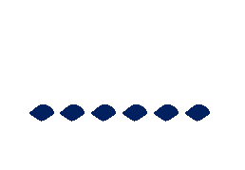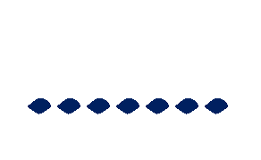
إنُاٍ ادتٌُ :

 | 
 | 

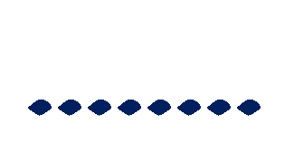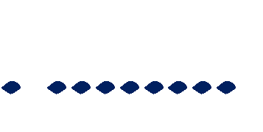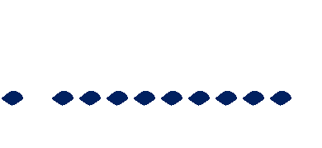
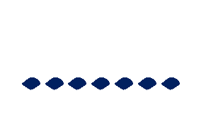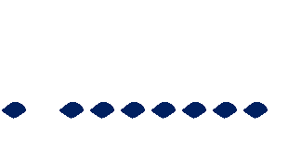

 | 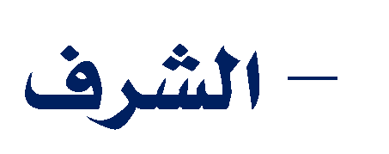
 | 

 | 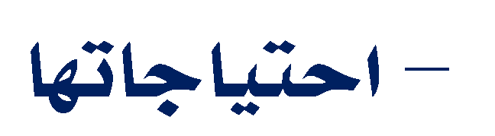

 | 



E א אF א א – א א

% : ( )

( ) | ( )
( ) | (!")
+ = % &'() : #$
× % = +
× !!! !!!!! = +

= + D = +
2 34 ') 5678 9 : ;7 < -= >?@ @ =4 . AB . '0 ' - ./ : ( )

'0 ( ) | '0 ( )
'0 ( ) | '0 (!")
'0 = × !! !!!! = 34 ') : #$

'%F "
. -C=K
'%F GH) 06 '%F I E AB J 4.
!!< -C=D 0E
: ( )

2 -C=K

4. ( ) | 4. ( )
4. ( ) | 4. (!")
L = -C=K J + = 06 &'() : #$
+ = L 3= L !! !!!! = + J 4. = L + + N O - %: P8 -Q) %: &R%)

= + D
= + D
= + + +

= × = + = L
S AB
4. = -C=K '%F
4. = 06 '%F

= % !!! !!!!! : ( )

E א אF א א – א א

( ) | ( )
( ) | (!")
= × !! !!!! : #$ IX8 . S 7 U R) V GH WU I E AB . S 7 U 3< -4R) T -F. : ( )

: P@ V GH WU N B -F. : WU 7 )

( ) | ( )
( ) | (!")
= V GH WU J = -F. : WU : #$
= ! !!! !! !!! = !!!!!-!!!!F!!!!.!! !!!:!!! !! !!! !!!!W!!!!U!!!!!! !! !!!! !!!!!!!!
V GH WU
2 % N B %Y -4RZ: -7 = : ( )

% ( ) | % ( )
% ( ) | % (!")
% = % × !! !! !!!! : #$ 568 J #H( WU I E O S 9 < 'K V #H( P8 %F [Q ' : ( )

2 '\] ^7Q ' IR64
( ) | ( )
( ) | (!")
= + – = '\] ^7Q ' IR64 : #$
: ( )

Q< I. `
% | !

E א אF א א – א א

-Q) :Qa > N O -:Qa : #$

% =
@ ) =
@ ) × !
= N O -:Qa

: -4 / + Q` " : ( )
( ) | ( )
( ) | (!")
'c =0 < = -4 / + Q` : #$
= d = -4 / + Q`
IR64 5E . 'Q\O f -4 7 GH NY ^7Q ' :e I E AB : ( )
2 WC

( ) | ( )
( ) | (!")
= – = – + = WC : #$
: ! #` .R 6 : ( )

^ ( ) | ( ( )
$ ( ) | % (!")
^ ( ) : #$

< D
( × ) ..... ( × ) D
^
.....
!

% 4 ^ h:\ ? % R@ : ( )

( ) | ( )
( ) | (!")
+ = % &'() : #$

E א אF א א – א א

5F

5F
5F
5F
× % = + ×
! !! !!! !!!!×!!!! !!! !!! = +
= +
= +
: -YYi: -aC=: -e [ e : ( )

( ) | ( )
( ) | (!")
5F = × = 'Q76 #QC0 : -e : #$
5F = × = 'QjH #QC0 e
5F = – = -YYi: -aC= e

:mT GH) 5Ya :mT I E AB J 4. !< lW`O [0E
I CYF k'0D
: ( )

2 k'0D S :Y` 568 4. 4 [06 :mT f 06

( ) | ( )
( ) | (!")
4. = 5Y` + + [0E : #$
06 '%F ! = 5Ya '%F

4. = e R 06 :T
D 4. = [0nE
D 4. = [0n6 '%F

4. = × ! = 5Ya '%F S AB
2 lW`O "R)
4. = + + 4.
d = +
= +
= +
= lW`O S AB

E א אF א א – א א
. -4 0 q %<': 3:Q a ) . AB J l p l @ %< #6K -YQC0 - ./ : ( )
2 ;<':Y ;Yr RU "

( ) | ( )
( ) | (!")
'7EO s'0K: 5F a >'68 l t0 ) : #$
× × × × × =

× × × × × =
= × = × × × × = '7EO s'0K: 5F a
l = ;<':Y ;Yr RU S AB P) lRQ P8 -Y E ^7e O lRQ P8 ?\v4 VQ$< :e !! 9 [Q7C Gu : ( )

^ Gu ` ..
?6@ -7e GH) ;< ' lRQ P8 -Y E -7e V lRQ P8 ^7e GH)
: R7$ P30=0F lR4 5E P8 . wa8 q 7e [Q7C

( ) | ( )
( ) | (!")

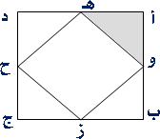
q 7e = + ! + + ! + + ! + + !
+ +
! + + ! + : #$

lR4 = l 4O S AB
^ WrO -(H=: x a= =:F. ;<' !" : ( )
: #6K N B #Yi: 9/y -7 ) :8 z { !@ ;<':
! = -7 = J = # 6 < #6K J = #Yi: 9/y : #$
# $ % &$' א !"

: ( ) | : ( )
: ( ) | : (!")

E א אF א א – א א
2 - IR6 5E - F Q :\ %< - t - |) E AB : ( )

- t ( ) | -F ( )
-%< ( ) | -%< ' (!")
- t - IR6 D - F %< : #$
- F !!! RuRY Q0 F P` <
= + = - IR6 S AB
-%< IR6 S AB
= + : ( )

( ) | ( )
( ) | (!")
= + : #$ 2 % % # :4 % ;7F : ( )
( ) | ( )
( ) | (!")

+ × % = × !
: #$

+ × @ )
=

= +
5F = ;<': -e I |:Y AB #6K wQ$ : ( ) '} /E ':< ': ;<': + ~. I -a< C0 '} #E : -ieW
x ( ) | x ( )
x ( ) | x (!")

5F = ;<': ;Yr RU S AB D
× = = ;<': -e : #$
5F = '} €)

x = x × = '} wQ$ D x = x × = x €) =  e R '} wQ$

# $ % &$' א !"

E א אF א א – א א
x = x – x = #6K wQ$ 2 lR4 P8 #Ev 568 l 4 -Q) :T P8 5QF'7 RYQE #Ev 'a< : ( )
( ) | ( )
( ) | (!")
l 4 D RYQE : #$ lR4 D RYQE +
'U [F =0 R)
× = × + RYQE = +
2 ^4 VYT GH) [ e 4. = :e ; ;<. I E AB : ( )
4. ( ) | 4. ( )
4. ( ) | 4. (!")
4. = :e ; ! : #$
4. × = :e ;
4. = :e ;

4. = ×

! ×
!
= ^4

! ×
!
S AB

: ( )

Q< I. `
% | %
-Q) :Qa = N O -:Qa : #$

= ×
= ×
# $ % &$' א !"
$ ) = N O -:Qa
^ ) = -Q) Qa

E א אF א א – א א
 > L J  > + I E AB : ( )

Q< I. `
L | +
: #$
-Q8 E 'Q‚ q QC%:
 J L J + -:Q` !! =08'% l % 2 Na7 -%C` 5E . 0 < #(U NY kRYe -%C` | { : ( )
( ) | ( )
( ) | (!")
kRYe -%C` = × = kRY$ Q0%C` #(U #E [QH) #(U : #$
;C` = – = P` 7 J l '" [@? -%C` I{ J -„( [@? l '" ^< ƒ =u [@A ;} < k : ( ) 2 -„( #` ; ƒ =H P8 ^%r 6:4 [@? '7E . l '" -„( -%C`
-„8 f [@A ( ) | -„8 f [@A ( )
-„8 f [@A ( ) | -„8 f [@A (!")
L = -„( J + = [@? &'() : #$
= L + + q . Qt -<'y0<
= ( ) + ( )
= -„( #` J = [@? '7E S AB = +
. '0 ^0%F K RE . '0 30%F 9 -4W‚ : ( )
2 > B 6:4 …Y0: RE 5E
R6 -%F ÷ -4Wj -%F = REO : #$
# $ % &$' א !"

( ) | ( )
( ) | (!")

E א אF א א – א א
÷ = REO
= REO
RE = @ B 6:4 -ZY0:: REO '7E S AB ': 5E . ^=< ': G%r IR6QF -=F %< J ^=< ': ‡ %r ˆWT >': : ( )
2 I] O

-=F ( ) | -=F ( )
-=F ( ) | -=F (!")
L = <‰ ': J + = O ': &'() : #$
L = +
( + L ) = + +
+ L = + +
+ L = + L
– = L – L
-=F = <‰ ': D = L

......
J ! J
! J
-=F = × = L = O ':
! J ! : -Q 00: P8 h t $ : ( )

! ( ) | ! ( )
! ( ) | ! (!")
= |< T w 7 : #$
.... J J J J J -Q 00 l `. l a:
.... J J J J J : -4 '8 . 7 ŠQ$H %
! ‹ = S AB
# $ % &$' א !"

E א אF א א – א א
.... J J J J : -Q 00: P8 h t $ : ( )

( ) | ( )
( ) | (!")
= + : #$
= +
= +
= h t $ = +
IR64 568 . - F #6 -aQ` '\ 3=6 S e 7u -= NY - F |C7r : ( )
2 Œ9 PY%( |`R I E AB 3Q8 |`R

Œ9 ( ) | S e 7u ( )
Œ9 ( ) | Œ9 (!")
- F = Œ9 N B S e 7u - : #$
- F #E -aQ` '\v0 w} $ F
- F N B -aQ` R$) D -aQ` = ×
Q7} j
Q7F '
Q$" =
q F = ÷ -aQ` = 'Q\v0 . a Œ9 = q F – Œ9 = 3Q8 |`R S AB
: Q$" = " [ U WC : ( )

[ U ( ) | [ U ( )
[ U ( ) | [ U (!")
[ U = ÷ = Q$" = : #$
Q7} j
Q7F '
Q$" =

: Q7} j " [ U WC : ( )
# $ % &$' א !"

[ U ( ) | [ U ( )
[ U ( ) | [ U (!")

E א אF א א – א א
Q7} j
(( NY -: a < )) [ U D : #$
Q7F '
Q$" =
[ U = Q7} j S AB
[ U D
: Q7F ' -7 ) " [ U WC : ( )
% ( ) | % ( )
% ( ) | % (!")
= d d = Q7F ' -". + Q` : #$
% D
+ D

2 + -:Q` " J
'U [F =0 R) S AB
% × = × + [4'a0 < % = +
+ = ( + ) : ( )

( ) | ( )
( ) | (!")
+ = ( + ) : #$
+ = ( )
+ = ( )
+ =
= + S AB
2  e R -%Ca -e 5E . q ' |: ` '} : ( )
x €) = '} e : #$
x €) ! = '} -e !
# $ % &$' א !"

x €) ( ) | x €) ! ( )
x €) ( ) | x €) ! (!")

E א אF א א – א א
-e J 5F  e R wQ$ Q4 0 QYQC0 : |4RU . -%<' -`. -%C` : ( )
2 -QYuO -`.R

5F ( ) | 5F ( )
5F ( ) | 5F (!")
+ = -`.R ;Yr RU : #$
+ ! = &'% D PC %< ( + ! + + ) = wQ$:
( + @ ) =
= +
= +
5F = = -QYuO -`.R -e 2 = + IX8 J + % = I E AB : ( )
( ) | ( )
( ) | (!")

= +
+ ×
D
! % = : #$
+ =

2 k'jH -4 / " J : - : ( )

( ) | ( )
( ) | (!")
( ! ! × €} ` ) – ( × q ) = -4 / : #$
k'76 -4 / = – = ( ! ! × ) – ( × ) = -4 /
= d = k'jH -4 / "R)
# $ % &$' א !"

E א אF א א – א א
= × J = ⁺ I E AB : ( )

Q< I. `
+
-Q) :Qa > N O -:Qa : #$

=
= + 3= D D NY -: a < D
= ⁺
= ×

= ^{(L} ⁺ ⁺⁾ : ( )

Q< I. `
L
-Q8 E 'Q‚ q QC%: : #$

= L + + D
= ( L + + )

-Q) :Qa > N O -:Qa
-Q) -:Qa < N O Qa
= + J '(u = L &'()
d = + J = L &'()

‹$ P8 IR7‚'4 % ?@ 'K ‹$ IR%QC0 4 5@ 'K . QY Q:Y : : ( )
: PY6 Q:Y : N B ‹$ P8 IR7‚'4 4? 7 ) "

/ ( ) | / ( )
( ) | / (!")
= IRQY G = . QY = Q:Y : : #$

= ×
= ×
! = ‹$ IR%QC0 4 5@ 'K
= ‹$ P8 IR7‚'4 'K ?@ 'K

/ = / =
/
d: -7 =

= ÷ [ × ( ) ] : ( )

( ) | ( )
( ) | (!")

E א אF א א – א א
= ÷ [ × ( ) ] : #$
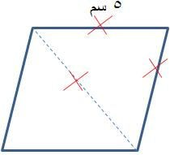= ÷ [ × ( ) ]
= ÷ [ ( + ) ]
= ÷
: WrO { R0 wQ$ " : ( )

( ) | ( )
( ) | (!")
WrO -a< C0 R38 S AB 4 / €< C0 VY : I :< : #$
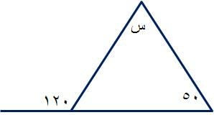
-4 0 -Y< a0: WrO : WrO { R0 L R\
5F = + + + = WrO { R0 wQ$ S AB
2 = + -4 / + Q` : ( )

( ) | ( )
( ) | (!")
3 . y: Q0QY\ Q04 / R:y 4 VY : -". t -4 / : #$
+ + =
= + D d = +
2 = – + + + – + : IX8 d = + |) E AB : ( )
– ( ) | ( )
– ( ) | (!")
d = – – – d = – ( d ) + ( d ) – ( d ) : #$
-%<' |$7uO l 3 RU a) l 3r' { R . l 3CQ$ -YQC0 -8'‚ : ( )
2 30e |$7u

( ) | ( )
( ) | (!")

E א אF א א – א א
L = &'% J + = RC &'() : #$
× = ;<': -e : q . Qt -<'y0<
( + L ) ( – + ) = ;<': -e
= + 3= = d +
= L 3= = + L ( &'% + RC ) = #QC0 : wQ$
= × ( + ) = #QC0 : wQ$
2 = + IX8 !!!!!!! !!!!!!!! = !!!!!!!!! !!!!!!!!!!! : I |:Y AB : ( )
+ + + +

( ) | ( )
( ) | (!")
+ + = + + : #$
– = + – +
= +
: ( )

Q< I. `
5F J 5F @ %< -YQC0 - u -e | 5F 3%Yr RU -%<' -8'‚ -e
-Q) :Qa < N O -:Qa : #$

5F = × = ;<': -e
5F = × = #QC0 e
d: N O -:Qa d: -Q) Qa

. -4 a) ƒ . ^% I E AB f Z8 Y7 : ( )
2 ! -Z8 ƒ O 568
L = !! -Z8 ƒ . J + = !! -Z8 ƒ . : #$
= L + + J = L + +
# $ % &$' א !"

( ) | ( )
( ) | (!")

E א אF א א – א א
= L + ( L – )
= L + L –
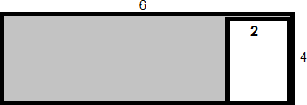
– = L d
d = L d
ƒ . = !! -Z8 ƒ . D = L
: -YYi: -aC=: -e " : ( )

( ) | ( )
( ) | (!")
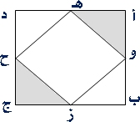
5F = × = 'Q76 #QC0 : -e : #$
5F = × = 'QjH #QC0 e
5F = – = -YYi: -aC= e
: ( !" ) #6K N B #Yi: 9/y e " : ( )

! ( ) | ! ( )
! ( ) | @ (!")
= -YYi: -aC=: -e J = !" #6K e : #$

! =
@

= ₋₇ ₌

= % 4 ? % : ( )
( ) | ( )
( ) | (!")
× % = + : #$

×
^ ) = +
= +
# $ % &$' א !"

E א אF א א – א א

= % +
# + &
: ( )

( ) | ( )
( ) | (!")

= =

! ( $ @
= @ ^ +

# * +
@ @
: #$

4. !!< N O 4/ -Q) -%Y |) E AB 4. ;8 ;YF ;<. k'0D #". : ( )
-%Y :T 568 . 4. !!< - 4/ -%< ' 4. !!!< -Q) 4/ - e
: N O

( ) | ( )
( ) | (!")
+ = N O -%Y :T &'() : #$
= ( + + ) + ( + + ) + ( + + ) + +
= + +
= +
= +
: 53Q8 'juO % RYC: J d = 53 R:y QQ 00 Q4 '8 4 : ( )

d ( ) | d ( )
d ( ) | d (!")
d = ( + + ) + + : #$
d = + +
d = +
d = +
d = O % S AB
d = + d = + + = P) %
d = 'juO % 3=

# $ % &$' א !"

/ ]
× !!!!! !!! !!!!!! : ( )

/ ]

E א אF א א – א א

/ ] ( ) | / ] ( )
/ ] ( ) | / ] (!")

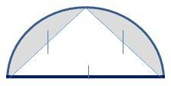
/ ]
= !!/!! !!!!!]!!!! × /!!!! !!!]!!!!!! !! !! : #$

/ ] / ]
2 -YYi: -aC=: -e " J 5F = '} 'C` : ( )

( – x) ( ) | ( – x) ( )
( – x !) ( ) | ( – x !) (!")

5F = × ×
! =  ( .‰ ×  a × ! = VY : -e : #$

5F x ! ) ) = x × ! = x ( ) × ! = x €) × ! = '} e !
( – x !) = – x ! ) ) = -YYi: -aC= e
-e -7 ) J 'Qju '} P8 'Ca NY J '} P8 'C` RU I E AB : ( )
2 'Q76Y 'QjH '}
÷ ( ) | ÷ ( )
÷ ( ) | ÷ (!")
= 'Q76 '} 'C` GH) m AB = 'Q76 '} 'C` : #$
x = x ( ) = x €) = 'Q76 '} e
5F = 'QjH '} €) S AB D = ÷ = 'QjH '} 'C`
x = x ( ) = x €) = 'QjH '} e
!!! !!!!!! = !x!!!!!! !!! !! !!! !!! = 'Q76 '} -e N B 'QjH '} e Q< -7 =
x

E א אF א א – א א
2 ^07 ) 5E . -". ". NY [ U #He : ( )

% ( ) | % ( )
% ( ) | % (!")
!!!!!+!!!!!!!!! = ! !!! !! !!! !!!! : #$
%
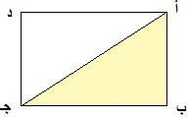
× % = × +
% = +
: ( )
Q< I. `
‘
N O -:Qa < -Q) :Qa : #$
VY : P8 ;Yr RU ' R VQe !" VY : P8 ' R = !" 2 :e [ . 5E . ^7 . % # :4 Y7: ?@ J [0E 9 'K 4. :e €() : ( )
4. ( ) | 4. ( )
4. ( ) | 4. (!")
4. D % : #$
NY a <
4. D %
P8 '„ <
4. D %
= !!! !!!!×!!!! !! !!! !!!! : ( )
( ) | ( )
( ) | (!")

= ! ! !!!! !!! : #$

E א אF א א – א א
: % ?@ ! IR64 568 J = + ! I E AB : ( )

( ) | ( )
( ) | (!")
+ = % &'() : #$
= + × !
= +

= × ! = + × !
S AB

: ( )

Q< I. `
L ! | L ( ! d ! d ! )
-Q8 E 'Q‚ q QC%: : #$
-Q) :Qa = N O -:Qa D '(u = L &'()
-Q) -:Qa > N O Qa D = L &'()
-Q) -:Qa < N O Qa D d = L &'()
= !!!!!!!!!!!!! !!! !!!!!!!!!!!!!!!! : ( )

/ ] × / ]
/ ] ( ) | / ] ( )
/ ] ( ) | / ] (!")

/ ]
= / !!! !!!!]!!!!! !!! !! = !!/ !!!! !!!]!!!! × !!!!! !!! !!!!! = !!!! !! !!!!!! : #$

/ ]
/ ]
: /( ])

Q< I. `
( + +) . a:Y -:Q` 'ju

E א אF א א – א א
-Q) :Qa > N O -:Qa : #$
d = + = P@ P@ . a:Y Q` 'ju
= ( ) = ( + '(u ) : N O Qa
2 ( ƒ d ) -:Q` J ] = ƒ = I E AB : ( )

d ( ) | ( )
( ) | d (!")
d = × × d = ( ] ) ( ] ) d : #$
.... % . a ^{d} ÷ # :4 : ( )

( ) | ( )
( ) | (!")
!! !! !!! !! !!! !!! = + × % : #$
d
× !!! !! !!! !! !!! = + × ! !! !!! !!!
= + × !! !!! !!!!

= + ×
= + VY 4 { P@ d !@ J + !@ J !@ |) E AB : ( )
Q< I. `
VY : P8 -4 { 'ju
-Q) :Qa > N O -:Qa : #$
= d !@ + + !@ + !@
= !@ D = !@ D = d !@

= VY : P8 -4 { 'ju
= × = !@ = N O -4 /
= + = + !@ = -Q) 4 /
= – = – ( × ) = d !@ = 4 /
# $ % &$' א !"

E א אF א א – א א

!" : ( )

Q< I. `
!"
-Q) :Qa = N O -:Qa : #$
. Q04 0  aY . y: 4 / S AB Q` 0 VY : I E AB 2 |YHe P0 q $8 H: 5E . '\] e #E Š8 u L tD  :0" #\ : ( )
( ) | ( )
( ) | (!")

5F
×

5F
= ! !!!!×!!!! !!!!
= ( )
= q $8 H: : #$

= !" -4 / J 5F = !" J 5F = I E AB J !" VY : : ( )
!" 2 !" RU 5E S AB
5F ( ) | 5F ( )
5F ( ) | 5F (!")
. Q04 0  aY . y: 4 / S AB Q` 0 VY : #$
= -4 / + Q` "R) = -4 / + Q` S AB 5F = !" RU D WrO 0 VY : S AB

= % % IX8 = %
!
: ( )

= × = +
D
+ = % &'() : #$
= × % = + × %
# $ % &$' א !"
( ) | ( )
( ) | (!")


-
-
"

َعاْٞ ايهًُات :


 | 
 | 



 | 
 | 

 | 
 | 

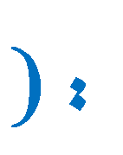







 | 
 | 

 | 
 | 




 | 
 | 


"



 | 
 | 



 | 
 | 



 | 


 | 
 | 




.





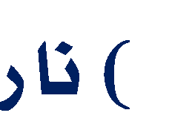 | 
 | 

 | 
 | 

 | 
 | 

 | 


 | 
 | 



 | 
 | 

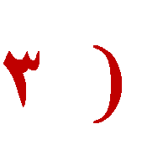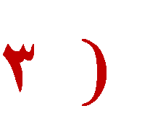



 | 
 | 

 | 
 | 







 | 
 | 



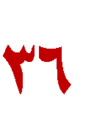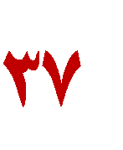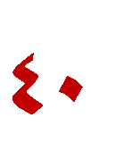
.
]

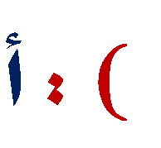

 | 
 | 

 | 

 | 
 | 


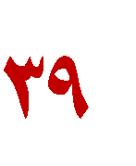ايتٓاظس ايًفظٞ:


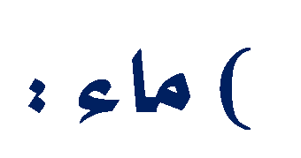 | 
 | 

 | 

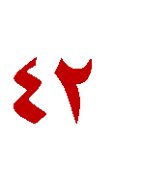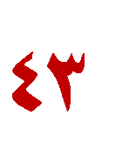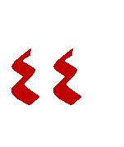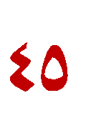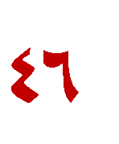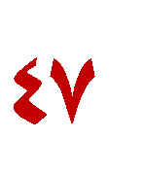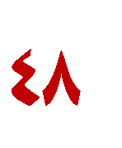

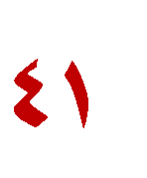

 | 

 | 
 | 

 | 




 | 

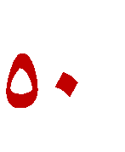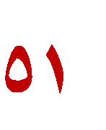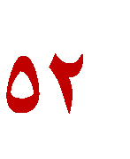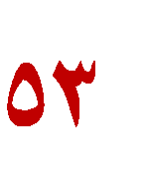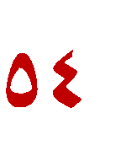

إنُاٍ اجلٌُ :

اضتٝعاب املكسٚ٤ :
)1 ايتصخس
)2 ايسجٛي١
)3 اخلصدص١
)4 ايها٥ٓات ٚاملسآ٠
)5 احلج ايسجٛي١ يف اإلض٬ّ –د. أمحد أَني
يعٌ َٔ أِٖايفسٚماييت متٝص املطًُني يف أٍٚ أَسِٖ ٚفجسحٝاتِٗ عٔ املطًُني ايّٝٛ
((خًل ايسجٛي١ )) فكد غين ايعصس ا٭ٍٚ مبٔ ناْٛا ٖاَ١ايػسفٚغس٠ اجملد ٚعٓٛإ ايسجٛي١. ٚ تتجً٢ ٖرٙ ايسجٛي١ يف ْبٝٓاذلُد صً٢ اهلل عًٝ٘ ٚضًِ إذ ٜكٍٛ : ( ٚاهلل يٛ ٚضعتٛاايػُظ يف
ميٝين ٚايكُس يفٜطازٟعً٢ إٔ اتسىٖراا٭َسحت٢ ٜظٗسٙ اهلل أٚ اًٖو فٝ٘ َا تسنت٘.)) نُا تتجً٢ يف أعُاي٘ ٚيفادٚاز حٝات٘ فخٝات٘ نًٗا ضًطً٘ َٔ َظاٖس ايسجٛي١ أحلك٘ ، ٚايبطٛي١
ايفر٠ ، إميإ ٫ تصعصع٘ ايػدا٥د ٚصربعً٢ املهاز٠ ٚعٌُدا٥ب يف ْصس٠ احلل ، ٖٚٝاّ مبعايٞ
ا٭َٛز ٚتسفع عٔ ضفاضفٗا((حكريٖا)) حت٢ إذا قبط٘ اهلل إيٝ٘ مل ٜرتى ثسٚ٠ نُا ٜفعٌايطًطإ

ٚمل خيًف اعساضا شا٥ً١ نُا خيًف املًٛى ٚا٭َسا٤ ٚإمناخًف َباد٨خايد٠عً٢ايدٖس ، نُا خًف
زجا٫ ٜسعْٛٗا ٜٚٓػسْٚٗا ٚجياٖدٕٚ بأَٛاهلِ ٚأْفطِٗ َٔ اجًٗا.
ٚتازٜذ ايصخاب١ َٚٔ بعدِٖ ممًٛ٤ بأَجً٘ ايسجٛي١ ، فأقٛ٣ممٝصات ((عُس بٔ اخلطاب )) اْ٘ نإ ((زج٬)) ٫ ٜساعٞ يف احلل نبريا ٚ٫ مياي٧ عظُٝا أٚ أَريا ٜكٍٛ يفإحد٣ خطب٘ : (( أٜٗا
ايٓاع اْ٘ ٚاهلل َا فٝهِاحدأقٛ٣عٓدٟ َٔ ايطعٝف حت٢ اخر احلل ي٘ ٚ٫ اضعف عٓدٟ َٔ
ايكٟٛحت٢اخر احلل ي٘.)).
ٜٚٓطل باجلٌُ يف ٚصف ايسجٛي١ فتجس٣دلس٣ا٭َجاٍ نإ ٜكٍٛ : ( ٜعجبين َٔ ايسجٌإذا ضِٝ
خط١ ضِٝ إٔ ٜكٍٛ (( ٫ مبٌ٤ فٝ٘)) .) ٜٚطعايرباَج يتعًِٝ ايسجٛي١ فٝكٍٛ : ( عًُٛا أٚ٫دنِ
ايعّٛ ٚايسَاٜ١ َٚسِٖٚ فًٝجبٛاعً٢ اخلٌٝ ٚثبا ٚزِٖٚٚ َا جيٌُ َٔ ايػعس.))
ٜٚطع اخلطط يتُسٜٔايٛ٫٠عً٢ ايسجٛي١ فٝهتبإيِٝٗ (( اجعًٛا ايٓاع يفاحلل ضٛا٤ قسٜبِٗ
نبعٝدِٖ ٚبعٝدِٖ نكسٜبِٗ إٜانِ ٚايسغاٚاحلهِ باهلٛ٣ ٚإ تأخرٚا ايٓاع عٓد ايػطب.)). ٜٚعًُِٗ نٝف ٜطٛضٕٛ ايٓاع : (( ٫ تطسبٛااملطًُني فتريِٖٛٚ٫ ػُسِٖٚ ٚ٫ تبكِٖٛ يف ازض ايعدٚ *فتفتِٖٓٛٚ٫ متٓعِٖٛحكٛقِٗ فتهفسِٖٚ ٚ٫ تٓصيِٖٛ ايػٝاض غجسايهجري
املًتف ٚاملساد بٗا ٖٓا ٫ تٓصيِٖٛأ٫َانٔاييت ترٖب غػْٛتِٗ أٚ ػًب هلِ املسض يهْٛٗاغري
صخٝ١ فتطٝعِٖٛ.)). َٔ اجٌٖرا نً٘ نإ ٖراايعصسَظٗسا يًسجٛي١ يف مجٝع َٝادٜٔ احلٝا٠ ، تكسا تازٜذ املطًُني فًُٝ٦ٛى زٚع١ ، ٚتعجب نٝف نإ ٖ٪٫٤ايبدٚ- ِٖٚ مل ٜتدسجٛا يف َدازع عًُٝ٘ ٚمل ٜتًكٛا
ْظسٜات ضٝاضٝ٘ حهاَا ٚقاد٠ خلسجٞ ايًِ مبكدازَا تكاع بسجٛيتٗا. إمنا ٖٞ ايسجٛي١ اييت بجٗا فِٝٗدِٜٓٗ ٚعظُا٩ِٖ ٖٞاييت مست بِٗ ٚجعًتِٗ ٜفتخٕٛأزق٢ ا٭َِ َدْٝ٘ ٚأعظُٗاحطاز٠ ثِ ِٖ ٫ ٜفتخٕٛ فتخا حسبٝا ٜعتُدعً٢ايكٛ٠ املدْٝ١ إمنا ٜفتخٕٛ فتخا َدْٝا أدازٜا َٓظُا ٜعًُٕٛ ب٘ دازضٞ ايعدٍ نٝف ٜهٕٛ ايعدٍ ، ٜٚعًُٕٛايعًُا٤

اإلداز٠ ًٜٚكٕٛ بعًُِٗدزضاعً٢ ايعامل ، إٔ قٛ٠ اخلًل فٛم َظاٖس ايعًِ ٚقٛ٠ ا٫عتكاد يف احلل فٛم ايٓظسٜات ايفًطفٝ١ املراٖب ايعًُٝ١ ٚإ ا٭َِ ٫ تكاع بف٬ضفتٗا مبكدازَا تكاع
بسجٛيتٗا.
ٌٖ مسعتعطفاعً٢ ايسعٝ١ٚاخرايٛ٫٠ باحلصّ نايرٟ زٚ٣ إٔ ((َعاٜٚ٘)) قدّ َٔ ايػاّ
عً٢ عُس بٔ اخلطاب فطسب عُس بٝدٙ عً٢ عطدٙ فتهػف ي٘ عطد بط٘ ْاعُ١ فكاٍ عُس :
ٖرا ٚاهلل يتػاغًو باحلُاَات ٚذٚٚ احلجات تكطعأْفطِٗحطساتعً٢ بابو. أٚ ٌٖ مسعت قٛ٫ يف ايعدٍ حيكك٘ ايعٌُ نايرٟ ٜكٛي٘ عُس : ((نٓت يف َٓصي٘ تطعين ٚتعجص
ايٓاع فٛ اهلل َا تًو يٞ مبٓصي٘ حت٢ أنٕٛ أضٛ٠ يًٓاع.))
ٌٖٚ زأٜتحصَا يف اإلداز٠ نايرٟ فعً٘ يف َطح ضٛادايعسام ٚتستٝباخلساج ٚتدٜٚٔايدٚاٜٚٔ
ٚفسض ايعطا٤ ؟
حكا يكد نإ عُس بٔ اخلطاب يف نٌ ذيو زج٬ ٚي٦ٔ نإ ٖٓاى زجاٍ قد اَتصٛا زجٛي١ غريِٖ
ٚمل ٜػا٤ٚا إٔ جيعًٛا زجا٫ظاْبِٗ فًِ ٜهٔ عُس َٔ ٖراايطسب إمنا نإ زج٬ خيًل ظاْب٘ زجا٫ فأبٛ عبٝد٠اجلساح ٚضعد بٔ أبٞ ٚقاص ٚاملجٓ٢ بٔ حازث٘ ٚنجري غريِٖ ناْٛا زجا٫ ْفذ
فِٝٗ عُس َٔ زٚح٘ نُا ْفذ فِٝٗ اإلض٬ّ َٔ زٚح٘ ٚأفطح هلِ يف زجٛيت٘ نُا أفطح يٓفط٘
  - يف زجٛيت٘ أزٜد بايسجٛي١ يف اإلْطإ صف٘ جاَع٘ يهٌ صفاتايػسف : َٔ اعتداد بايٓفظ ٚاحرتاّ هلا
ٚغعٛزعُٝل بأدا٤ايٛاجب َُٗا نًف٘ َٔ ْصب ٚمحاٜ١ ملا يفذَت٘ َٔ أضس٠ ٚأَ٘ ٚدٜٔ ٚبرٍ
- اجلٗد يف تسقٝتٗا ٚايدفاععٓٗا ٚا٫عتصاش بٗا ٚإبا٤ايطِٝ يٓفط٘ ٚهلا
ٖٚٞ صف٘ ميهٔ ؼكٝكٗا َُٗااختًفت ٚظٝف١ اإلْطإ يف احلٝا٠ فايٛشٜسايسجٌ َٔ عد نسضٝ٘
تهًٝفا ٫ تػسٜفا ٚ زا٤ٙ ٚضًٝ٘ يًددَ١ ٫ ٚضًٝ٘ يًجاٙ أٍٚ َا ٜفهس فٝ٘ قَٛ٘ ٚأخسَا ٜفهس فٝ٘ ْفط٘
ٜظٌ يف نسضٝ٘ َا ظٌ ذلافظاعً٢حكٛم أَت٘ ٚأضٌٗغٞ٤ط٬ق٘ ّٜٛ ٜػعس بتكصري يف ٚاجب٘

أٚ ّٜٛ ٜس٣ إٔ غريٙ اقٟٛ َٓ٘ يف محٌ ايعب٤ ٚأدا٤ايٛاجب جيٝد فِٗ َسنصٙ َٔ أَت٘ َٚسنص أَت٘ يف ايعامل فٝطع ا٭َٛز َٛاضعٗا ٜٚسفض يف إبا٤إٔ ٜهٕٛ َٜٛاعْٛا يٮجٓيب عًٝٗا فإذا أزٜد
عً٢ ذيو قاٍ ٫ مبٌ٤ فٝ٘ فهاْت ٫ َٓ٘ خريا َٔ ايًف ْعِ ٚناْت ٫ َٓ٘ ٚضاَا تدٍعً٢ زجٛيت٘ ٚناْت ٫خري دزع يًٓاغ٦ني ٜتعًُٕٛ َٓ٘ ايسجٛي١ ٜكتٌ املطا٥ٌ عجا ٚدزضا ٜٚعسف فٝٗا َٛضٛع ايصٛاب ٚاخلطأ َٚكدازايٓفع ٚايطس ٜكدّ يف حصّ عً٢عٌَُا زأ٣ ٚاعتكد ٫ ٜعبا
بتصفٝل املصفكنيٚ٫ برّ ايكادحنيإمنا ٜعبا بػٞ٤ ٚاحد : ٖٛ صٛتايطُري ْٚدا٤ غعٛزٙ.
ٚايعامل ايسجٌ َٔ أد٣ زضايت٘ يكَٛ٘ عِ طسٜل عًُ٘ حيتكس ايعٓا٤ يف ضبٌٝ حكٝك١ ٜهػفٗا أٚ ْظسٜ٘ ٜبتهسٖا ثِ ٖٛ أَنيعً٢احلل ٫ ٜفسح باجلدٜد جلدت٘ ٚ٫ ٜهسٙايكدِٜ يكدَ٘ ي٘ صرب عً٢
ايػدا٥د ٚاشدزا٤ يإلع٬ٕ عٔ ايٓفظ ٚتكدٜظ يًخكٝك١ صادفت ٖٛ٣ ايٓاع أٚ أثازت ضدطِٗ
جًبت َا٫ أٚ ٚقعت يف فكس ٜفطٌ قٍٛ احلل ٚإ أٖنيعً٢ قٍٛايباطٌ ٚإ نسّ.
ايها٥ٓات ٚاملسآ٠ :

تتعاٌَ أغًب احلٝٛاْات َع صٛزتٗا يف املسآ٠عً٢ أْٗا آخس غسٜب عٓٗا ٚ إٕ نإ ايعًُا٤ قد
حددٚا بعطٗا اييت متًو تًو املكدز٠ َجٌ ايد٫فني ٚبعض ايكسد٠ ايعًٝا،فٮٕ اختباز املسآ٠ ٖٛ

أحد ا٭دٚات املُٗ١ يدزاض١ إدزاى احلٝٛإ ٚ تعسف٘ عً٢ ْفط٘،فكد قاّ ايعًُا٤ بٛضع

ع٬َ١ظاٖس٠عً٢جطِ احلٝٛإ اخلاضع يًتجسب١،عٝح ٜساٖا بٛضٛحعٓد ايٓظس ٫ْعهاع
صٛزت٘ أَاَ٘،ٚقد اجتاش ا٫ختباز َٔ َساحً٘ ا٭ٚىل حٝٛاْات َجٌ ايد٫فني ٚقسد٠ ايػُباْصٟ
ٚ ا٭فٝاٍاييت حني ٚقفت أَاّ ْفطٗا أخرت تتفخص ْفطٗا ٚ تدٚزأَاَٗا ٖٚٞ تطتهػف تفاصٌٝ جطدٖا،إ٫ إٔ ايػٛزٜ٬ ناْت إحد٣ تًو احلٝٛاْات اييت مل تتُهٔ َٔ اجتٝاش ا٫ختباز صساح١
َٚٔايًٖٛ١ ا٭ٚىل ٚ٫حظايباحجٕٛ إٔ تًوايكدز٠ تتطٛز أنجس يد٣ بعطٗاعٓدَا تكطٞ ٚقتا

َٓاضبا بني ايبػس،بايٓطب١ إىل ٖ٪٫٤ ايباحجني فإٕ احلٝٛاْات اييت يدٜٗا تًو ايكدز٠ ٜهٕٛ يدٜٗا َذ أنرب حجُاً ٚ أنجس تعكٝدا َٔ احلٝٛاْات ا٭خس٣،نُا إٔ يدٜٗا ٚعٝا اجتُاعٝا،ٚقدز٠ عً٢

ٚ ايرنا٤
إٔ ايعاطف١
ايعًُا٤
حنِٖٛ.ٜٚسجح
املدتًف١
ايعٛاطف
إظٗاز
اٯخسٜٔ ٚ
فِٗ

ا٫جتُاعٞ بني ايبػس ٜعتُدإ عً٢ فِٗ ايرات ٚاملعسٚف إٔ ايطفٌ َٔ بين ايبػس ٫ ٜهٕٛ قادزا
عً٢
َعسف١ ْفط٘ يف املسآ٠ قبٌ عاّ ْٚصفعً٢ا٭قٌ َٔ عُسٙ.

( ) | ( )
( ) | ( )

= ( + ) = ×
E א אF א א

: ( )
:

! "#$ % &' ()* + ,- ,./ "#$ % &' 0%, 12 3, 45 67%,8 9: : ( )
,. ;/ 12 &<% = ,8

? ( ) | > ( )
( ) | @ ( )
... ! ( ,.) ! ! ! ! ! ! ( 12 ) ! @ ! ? ! > ! A ! ! :
? = – – A = 12 / ,. &<% CD *
#<J MN<G 9: ! O > "*,LF6 / (#' A > "F *,G H< ' 9I 7DJ 3 K. : (A)
MN<G 9: ^{A}O P(L$ "I Q,1R* S$(L#
A> ( ) | A > ( )
A ( ) | > A ( )
V WI = T(U H< ' :
A > × WI × = A >
? = WI
AO A > = A > × > × (?) = Z × V WI = MI 7DJX Y2
MN<G D ^{A}O A > 9: ([ ,%
MN<G A > D ^{A}O A >
a: . 9G,% 3/ % ]R* M1 N ^N$ * _F,` 3, / @ &' * \(8 45 : (>)
"2(DI cd 7b

? ( ) | > ( )
( ) | @ ( )

E א אF א א

?@ = ? – @ : (Lf 9G,^ / = ÷ ?@
> = Z ! = ^{g} A : (?)
&<% 36,G
Z | g
M<I,- M1<N > ] /X M1<N :

= g D > = g D
> A = g A

= Z D > = Z
( Z(^F a: ! ,$6 ? SR^$ cd " ,' &' % ? % 6 Z(^F : (@)

,$6 A@? ( ) | ,$6 A ? ( )
,$6 ?A ( ) | ,$6 A?@ ( )
,$6 ? D % :
]R* M1 N ,%
,$6 A ? D % ? 9I,- Z,%6 kCl /X ! A? = j*71Y' &$ * : ( )
&<% 36,G
? | 9I,-
M<I,- M1<N > ] /X M1<N : o = 9I,- ! n = /X m(LI

o # = n !
A? = o + n

= o D A? = o & D A? = o + o #

? = ×
# = n ,j`'/

= o = 9I,- ! ? = n = /X

> ( ) | A ( )
@ ( ) | ? ( )
? = & # ! A > = ! & :
E א אF א א
: & # / ! & &<% M < p *X * : ( )

! ! @ ! ? ! > ! A ! ! ! ! ! ! ! @ ! ? ! > = ? ;/A > &<% M < p *X
? = ? ;/A > &<% M < p *X *
=F 6 &* ,$6 $K$ 3,1<RJ =F 6/ ,$6 % 3,1<RJ =F 6 &* qN`$ (1* =F 6 : ( )
(1* =F 6 ,1: . ,$6 >? (',* =F 6 3, 45 ! (',*
,$6 > ( ) | ,$6 >A ( )
,$6 >> ( ) | ,$6 > ( )
+ (',* =F 6 = 3,1<RJ =F 6 ! – 3,1<RJ =F 6 = (1* =F 6 :
,$6 ?A = + >? = 3,1<RJ =F 6 Q 45
s ,$6 >> = – ?A = (1* =F 6
= | s | 78 a: ! J = | | = | s | ;/ J = | | 3, 45 : ( )
J @ ( ) | J ( )
J ( ) | J ( )
J = | s | 78 :

= o + n 3t: A = o ! + n !
3, 45 : ( )

@> ( ) | ( )
( ) | A ( )
> 9: M , 1 ([% :
= o + n

( ) | ( )
( ) | ( )

y,*, (N* &<% w(xp M$/ K 6 N' ,1:
n = m(LI :
A = – n A A = n A
E א אF א א

db 7b ,1: A _F,` 3, " ,-' MlCl &' "`' ,`2(8 45 * : ( )
= n
= Q 45
: A 3u M*, vI, 45 : ( A)
MN<G /

? ( ) | @? ( )
? ( ) | ? ( )
( ! ! × WU,G * ) – ( A × y,*, * ) = M$/ K :
( ! ! × A ) – ( A × ) = M$/ K
@? – A@ = M$/ K ( w(^a M$/ K ) ? = M$/ K
( w(xp M$/ K ) @? = ? – A@ = M$/ K
=bd M DG 3{/ ! M[L / =bd &' O ( A "% z/ `f =b4 0U,% w : ( >)
G 0' z/ `p 9: " / &a1$ =bd &' * (^ ,' . O ( ? M[L M DG/ ! O (
M[L &' *
M[: ;/ =b4 @ ( ) | M[: ;/ =b4 ? ( )
M[: ? ;/ =b4 ( ) | M[: A ;/ =b4 > ( )
o = M[L ! n = =bd m(LI :
A = o ? + n

E א אF א א

y 6,<| M%(Y#%
A = ( ) ? + ( ? )

= M[L &' * G / ! ? = =bd &' * (^ Q 45
A = +
: ( ?)

&<% 36,G
> &' % @ | @ &' % >
M<I,- M1<N = ] /X M1<N :

> = @ ×
$ ) ) = ] /X M1<N

> = > × ^ ) ) = M<I,- M1<N 7b O7< 37a$ O7$ @ ^: }, %6X O7< 3, 45 : ( @)
}, %6X ( ) | },lC- ( )
2X ( ) | &<`l~ ( )
? = 2X O7$ ! > = v^ O7$ ! A = M 1Y O7$ ! = <1| O7$ ! = }, %6X O7$ :
= },lC- O7$ ! @ = &<`l~ O7$ ( O7$ @ 7f7R O,$ > 9G,%/ ?@ = × ) },lC- O7$ 9: HN: y,L*,['
@ = v^ O7$ ! ? = M 1Y O7$ ! ? = <1| O7$ ! ? = }, %6X O7$ ! ?@ = },lC- O7$
2X O7$ = O7$ @ % &' f 7 H| 78 3, 45 T 67 H< ' / : ( )
J c/, $ 0%(1 0R ] 5 T 67 HJ/

V ( ) | V ( )
V > ( ) | V A ( )
V = V ( ) = V WI = s6,| &' T 67 H< ' : V = V ( ) = V WI = . &' T 67 H< ' V > = V + V = ',a ,% T 67 H< '

,jD< ' / ! J >> ,j#2, ' y, %(' : ( )
E א אF א א
J ? ( ) | J @> ( )
J @ ( ) | J > ( )
J @ = ! $ $ = 2 7 0%(1 M2, ' :
J > = 0%(1 0R 78 ZC X * × 0R[ 78 = a) H< '
@ × > = a) H< '
J @> = a) H< '
J " R 78 0%(1 6/,Y1 a) 9: : ( ) 0%(1 ZC &' 0R p#`' &' QC K (' (U / €,pI M %6 ,`1J6
(12X 37R ,% MRR1 MND`1 M2, ' ,1:

( ) | ( )
( ) | > ( )
J > = 0%(1 M2, ' :
0%(1 M2, ' – T(U M2, ' = T 67 M2, '
&<^U,x
&<^J (
@ &< ,`
= =$(N# ,% > = ( ) – A > × ( ) = – V WI = T 67 M2, '
= – > = (12X 37R ,% MRR1 MND`1 M2, '
: &< ,` * / = ,8 A CD * : ( )

= ,8 ( ) | = ,8 ? ( )
= ,8 ( ) | = ,8 @ ( )
= ,8 ? = ÷ A = &< ,` * :

E א אF א א

&<^U,x
@
&< ,`
&<^J (

: &<^U,x * / = ,8 A CD * : ( )

= ,8 ( ) | = ,8 @ ( )
= ,8 ? ( ) | = ,8 ( )

(( A ]R* M1 N ,% ))
&<^U,x
&<^J (
@ &< ,`
= ,8 ?
D :

= ,8 ? D @
= ,8 ? = &<^U,x * Q 45
: &<^J ( M^ I / = ,8 A CD * : ( )
% A ( ) | % AA ( )
% > ( ) | % >? ( )
= ‚ @ ‚ A@ = &<^J ( M 6 n,<G :
% ? D
n D
c (8 =J,`# Z7I Q 45
% ? × = × n
=$(N# ,% % AA = n
W א
w67 : ( A)

(j ( ) | WR| ( )
××× ( ) | =) ( )
67^ : ( >)

××× ( ) | 6/( ( )
××× ( ) | ××× ( )

(jG ( ) | Rƒ ( )
××× ( ) | ××× ( )
=j<x : ( @)
E א אF א א

< : ( ?)

MRL„ ( ) | M1Rƒ ( )
××× ( ) | ××× ( )
" {,I : ( )

××× ( ) | Ml6, ( )
"RF,G ( ) | M[L|`' ( )
M<% ( <` F : ( )
××× ( ) | M LF(1 ( )
××× ( ) | ××× ( )

W !
M^ a : Ma' : ( )

××× ( ) | ]pGX Y 1 : n N ( )
××× ( ) | ××× ( )
9I,G : (12 : (A )

†F,: : …<% ( ) | 0G,: : (Lf ( )
××× ( ) | & : 7J ( )
]R* : ]I : (A )

××× ( ) | ××× ( )
××× ( ) | ××× ( )

